

REPÚBLICA DOMINICANA

GOBIERNO DE LA
REPÚBLICA DOMINICANA



AÑO 20 23

INFORME
ANUAL

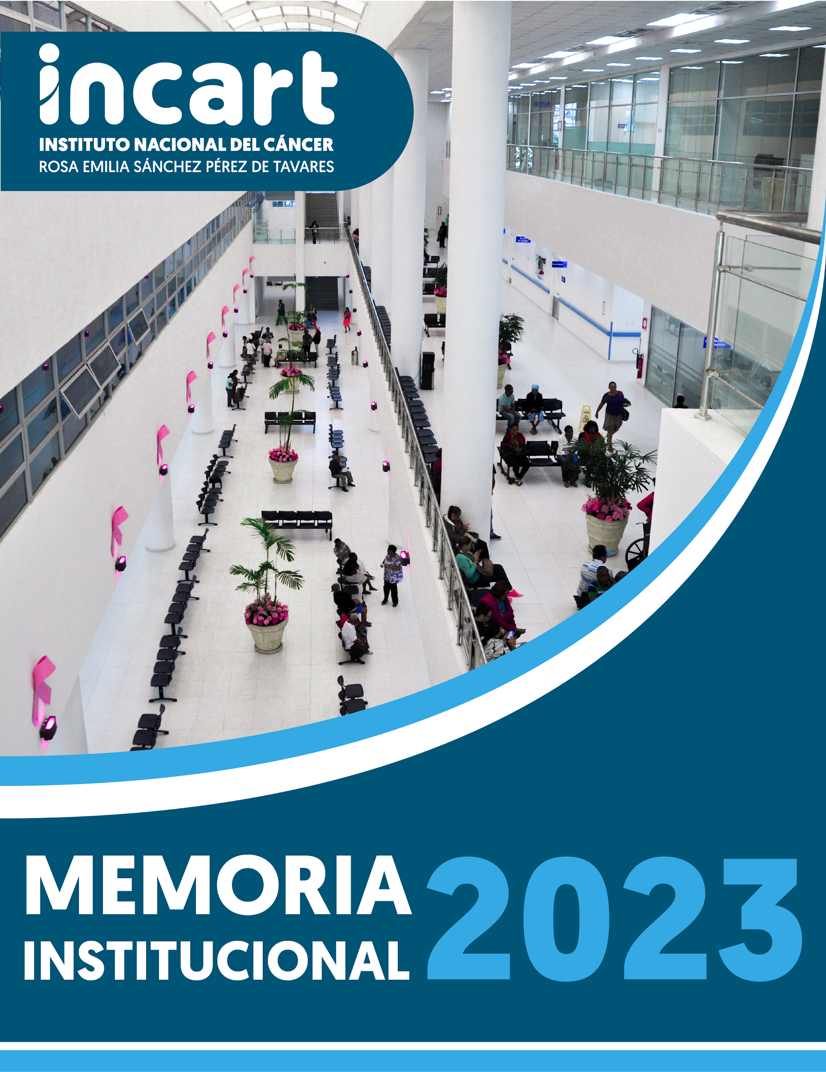

TABLA DE CONTENIDOS

Informe Anual 2023

Resultados Misionales 4
Centros Hospitalarios 4
Emergencias Médicas 8
Medicamentos e Insumos 9
Laboratorios Clínicos e Imágenes 11
Laboratorio Anatomia Patologica 13
Resultados Áreas Transversales y de Apoyo 22
Desempeño del Área de Infraestructura y equipos 22
Desempeño Área Administrativa y Financiera 26
Desempeño de los Recursos Humanos 60
Desempeño de los Procesos Jurídicos 70
Desempeño de la Tecnología 87
Desempeño del Área Control y Fiscalización 88
Desempeño del Área Comunicaciones 88
Servicio al Ciudadano y Transparencia Institucional 89
Nivel de la satisfacción con el servicio 89
Resultado Sistema de Quejas, Reclamos y Sugerencias 89
Nivel de cumplimiento acceso a la información 89
Resultado mediciones del portal de transparencia 89
Anexos 91
Índice de Gestión Presupuestaria 91
Sistema Nacional de Compras y Contrataciones (SISCOMPRA) 92
Plan Anual de Compras 2022 93

CONTENIDO MEMORIA PERIODO ENERO-OCTUBRE 2023

Informe Anual 2023

Resultados Misionales

Centros Hospitalarios
El Nivel Especializado o Nivel Complementario se estructura como el nivel de atención de mayor resolutividad de la Red de servicios, teniendo a su cargo el dar respuesta a las demandas de salud de la población nacional para el diagnóstico y tratamiento en cáncer.
Durante el año 2023 nuestra institución brindó asistencia a 134,322 usuarios vía consulta, 2,524 hospitalizaciones, se atendieron 5,614 emergencias y se realizaron 1,524 procedimientos quirúrgicos.
Podemos destacar que durante la gestión el INCART presentó los siguientes logros, adquisiciones, acuerdos y proyectos, que detallamos a continuación.
Logros

- Aprobación de la estructura organizacional mediante la resolución 046-2023 del Ministerio de Administración Pública.
- Aprobación carta compromiso al ciudadano mediante la resolución 360-2023.
- Lanzamiento Inmunohistoquímica.
- Adquisición de equipo Gamma cámara gracias a los esfuerzos de la primera dama Sra. Raquel Arbaje y a la donación del Banco Centroamericano de integración económica para la República Dominicana (BCIE) encabezado por el Sr. Hostos s Rizik.
- Apertura área de cura.
- Puesta en funcionamiento 4 sillones de transfusión ambulatoria.
- Impermeabilización de techos.
- Conformación comité Hospitalario de ¨Medicina Transfusional¨.
- Descentralización de caja (instalación de nuevos caunter de facturación y cajas en sótano, farmacia ambulatoria, segundo nivel y tercer nivel).
- Lanzamiento Club de donantes INCART ¨DONAVIDA¨.
- Nombramiento de personal (auxiliar para control de calidad, médico Endocrinólogo, médico Cardiólogo, Ecocardiografía, Médico Patólogo y Patólogo Oral, Médicos Generales).
- Inicio elaboración ¨Guía farmacéutica¨.
- Aumento de productividad (Hospital de Día, Imágenes, Medicina Nuclear, Centro de Anatomía Patológica).
- Adquisición e instalación del equipo AU480 analizador de Beckmann cuolter para pruebas de Bioquímica Clínica.
- Restructuración del servicio de Urología con la incorporación de especialistas para las consultas de atención inmediata de Urología, y reducción de los tiempos de espera para acceder a los servicios de Consulta y Cirugía Urológica.
- Mantenimiento del promedio de estadía por debajo de 7 días.
- Inició trabajos para la adecuación del 5to piso con el objetivo de habilitar 28 camas de hospitalización.
- Capacitaciones del equipo médico y técnico de medicina nuclear para el manejo de la Gammacámara.
- El centro de medicina nuclear adquiere la Licencia Institucional de Operaciones (LIO).
- Actualización de software y hardware para los equipos con sistema ARIA y ECLIPCE del Centro de Radioncología.
- Realización 5ta Jornada Científica de Enfermería.
- Sede del primer Simposio de Microcirugía Reconstructiva en República Dominicana.

Adquisición

- Teñidor automatizado de láminas Epredia Gemini.
- Idylla (plataforma de biología molecular por PCR).
- Benchmark Ultra (plataforma para realización de estudio de inmunohistoquímica).
- Digitalizador de imágenes.
- DR de imágenes portátil.
- Kit de Descontaminación Radiactiva.
- Transiluminador cutáneo (localizador de venas).
- Activímetro para la determinación de dosis de fármacos inyectados en pacientes.
- Calentados de fluidos.
- Carro de paro (Urgencias)
- Centrifuga de 24 tubos.
- 3 incineradores de aguja.
- Reparación del Rotador de plaquetas.
- Adquisición de equipos médicos para mejorar la atención de nuestros usuarios en hospitalización:
2 esfigmomanómetros de carritos, y
3 esfigmomanómetros anaerobios de mano
4 aspiradores
45 colchones
1 nevera de 14 pulgadas para medicamentos
1 desfibrilador
Ambu o reanimadores manuales
26 pies de suero.
- Adquisición de sillas de ruedas Donadas por la Asoc. Dominicana De Rehabilitación.

Acuerdos
-Acuerdo interinstitucional INESIMED-INCART (para fortalecer la formación de técnicos en imágenes médicas)
-Firma de acuerdo con UNINAVARRA ¨Fundación Universitaria Navarra¨ - Colombia. Para la rotación y fortalecimiento en la formación de residentes de especialidades oncológicas de la institución.
Servicio Nacional de salud firma acuerdo con empresa Global Medica Dominicana (GMD), para el mantenimiento de los LINACs Unique y Trilogy durante 3 años.
Proyectos
- Renovación licencia de habilitación hospitalaria.
- Incremento de personal médico para completar equipos de áreas de servicios y habilitación de nuevos servicios.
- Habilitación quinto piso.
- Ampliación Hospital de Día.
- Apertura Oncopediátrico.
- Puesta en funcionamiento 2 quirófanos segundo piso y 2 en primer piso para procedimientos ambulatorios.
- Puesta en funcionamiento servicio Gammagrafía.
- Lanzamiento ¨Guía Farmacéutica¨.
- Apertura de nuevas residencias para la formación de especialistas en ¨Urología oncología, cuidados paliativos e imágenes médicas¨.
- Adquisición de Rectoscopio.
- Ampliación banco de sangre.
- Reinicio operatividad de braquiterapia
- Reapertura área de inmunosuprimidos
- Fortalecimiento del servicio de neurocirugía y Otorrinolaringología.
- Adquisición de nuevos equipos para el área de imágenes (Tomógrafos, Resonador).
- Central de monitoreo para Cuidados Intensivos.
- Puesta en funcionamiento área de gastroenterología en horario vespertino.
- Incorporar técnico de imágenes de forma presencial en servicios nocturnos.
- Incorporar los servicios de Doppler y Espirometrías.
- Valorar la incorporación del servicio de CEPRE para gastroenterología.
- Ampliación de Urgencia.
- Acuerdo Interinstitucional con Universidad Dominicana O&M. para rotaciones de internado de áreas clínicas y quirúrgicas.

Emergencias Médicas
Con el objetivo de incrementar la capacidad, disponibilidad y recursos de la Red Pública de Servicios de Salud para brindar atención prehospitalaria, hospitalaria, interhospitalaria y de desastres, garantizando la accesibilidad y oportunidad del servicio. Desde Enero a Octubre de 2023, esto es relacionado a los pacientes vistos en urgencias, el personal bajo nuestra dependencia, las actividades realizadas, los muebles y equipos correspondientes del área.
Pacientes:
Hemos recibido 2,706 pacientes para recibir atención en urgencias, detallados de la siguiente manera:
- Atendidos 5,614
- Ingresos 858
- Estancia corta 89

Mes | Pacientes asistidos vía urgencias
Enero | 567
Febrero | 491
Marzo | 436
Abril | 628
Mayo | 549
Junio | 592
Julio | 608
Agosto | 561
Septiembre | 576
Octubre | 635
Total | 5,614
Medicamentos e Insumos
Para garantizar la integralidad de la atención que incluye un abastecimiento oportuno y completo de los medicamentos e insumos que el usuario en su proceso de enfermedad pueda requerir, el SNS ha ejecutado importantes acciones en aras a garantizar la disponibilidad en la Red Pública de Servicios de Salud. Podemos destacar Logros Alcanzados en farmacia tenemos
Suplir las necesidades de medicamentos e insumos a las diferentes áreas de la institución
y servicios ambulatorios, atendiendo a la selección, adquisición, dispensación
y dosificación (cálculo de dosis de quimioterapia), segura y eficaz enfocado en las normas
de calidad requeridas por el área.

Logros Alcanzados
- Nombramiento de dos auxiliares en el área de control de calidad
- Habilitación de área de facturación en la farmacia
- Avances en la limpieza de base de datos de los insumos en el sistema.
- Inicio de elaboración de guía farmacéutica.

Proyectos
- Lanzamiento de la “Guía Farmacéutica”
- Capacitación del personal.
- Extensión del horario de servicio de la farmacia de Urgencias y Cirugía Mayor
- Modificación del área de control de calidad en central de mezclas.

Dependencias de la Unidad

- Farmacia de Suministro Interno
- Farmacia Ambulatoria
- Almacén de Cirugía
- Farmacia Alto Costo
- Farmacia de Urgencia
- Control de calidad de Central de mezclas
Funciones y Horarios de Servicio

Farmacias | Funciones | Horario de Servicio
Farmacia Ambulatoria | Dispensación de medicamentos e insumos al Hospital de Día y Usuarios Ambulatorios, Manejo del Sistema de Trazabilidad LUG, soporte a la producción de citostático a través del LUG | 7:00 Am a 6:00 PM Lunes a viernes
Farmacia de Cirugía | Dispensación de medicamentos e insumos a los Quirófanos | 7:00 Am a 9:00 PM Lunes a Viernes
Farmacia Especializada | Dispensación de medicamentos de Alto Costo del Ministerio de Salud Pública a los usuarios que pertenecen al programa | 8:00 Am a 4 PM lunes a Viernes
Farmacia de Suministro Interno | Dispensación de Medicamentos a las áreas de internamientos | 24 horas de lunes a domingo y días feriados
Control de calidad de Central de Mezclas | Dispensación, Trazabilidad y verificación de preparados en central de mezclas | 7:00 Am a 4:00 Pm Lunes a Viernes

Laboratorios Clínicos e Imágenes

El desempeño de los procesos misionales del Laboratorio clínico del INCART ha tenido un impacto positivo en la población atendida y cumplimiento de las metas de entrega a tiempo de resultados.
Inicio de plan de Estudio de costos de las pruebas de laboratorio. Completando las pruebas Hemograma, creatinina, sodio, potasio, cloro, VDRL, PCR, procalcitonina y dímero-D. En proceso las pruebas restantes del catálogo de servicios por parte del área de apoyo, Dirección Financiera.
Planificación de proyecto de ampliación del área de Bacteriología del Laboratorio Clínico. En proceso ejecución por parte del área de apoyo, Dirección de operaciones.
Capacitación para Equipo AU 480 para química, dirigido a la encargada de área, coordinación técnica y personal suplente.
Instalación del Equipo AU 480 para el área de química clínica. Renovación de sistema de entrada de muestras por lectura de código de barras de clientes internos (Banco de sangre).
Participación exitosa en el programa de Control de calidad externo ECAS bajo la gestión de Bio-Rad.
Banco de Sangre INCART
Se estableció con la finalidad de proveer hemocomponentes seguros, así como también dar respuesta oportuna ante las necesidades presentadas en todas las áreas del centro. Conociendo que en un hospital oncológico es una prioridad disponer de este recurso.

En el banco brindamos los siguientes servicios:

- Evaluación de donantes para determinar si será aceptado o diferido, (Esto incluye instrucción para el llenado del formulario de autoexclusión, entrevista y evaluación física).
- Sangría Menor y Sangría Mayor.
- Plaquetas por aféresis.
- Pruebas Inmunohematológicas (Cruce, Tipificación, Du y Test de Coombs) y serológicas (VDRL).
- Despacho de unidades solicitadas (sangre, plaquetas y plasma) a todas las áreas del hospital.
- Recepción de unidades externas
- Dispensación de unidades externas
- Evaluación de casos reportados con reacciones adversas transfusionales.

Presentamos el informe Estadístico de del periodo enero octubre semestre 2023:

Proceso de Sangre: 3,352
Proceso de aféresis de plaquetas: 491

Cruces realizados: 4,967
Tipificación Sanguínea: 7,990

ACCIONES TOMADAS:

- Creación del Comité de Medicina Transfusional.
- Acompañados de Mercadeo lanzamiento de campaña DONAVIDA
- Acompañamiento en la logística de la apertura área de Hemoterapia (Transfusión ambulatoria)

Proyección a corto plazo:

- Recibir mayor cantidad de donantes sobre todo voluntarios logrando acuerdo con otras instituciones y motivando al personal de la institución.
- Incrementar la respuesta oportuna hasta llegar a un 100%.
- Fortalecer el Comité de Medicina Transfusional para mejorar la Hemovigilancia.

Laboratorio Anatomía Patológica.
Durante el primer semestre del año 2023, el Centro de Anatomía Patológica (CAP) del INCART ha presentado un considerable aumento de la productividad respecto a igual periodo del año anterior, con un incremento de aproximadamente el 22% de las operaciones.

Se han procesado aproximadamente tres mil seiscientas (3,600) muestras de biopsias, cuatro mil quinientas (4,500) muestras de citologías ginecológicas (Papanicolaou) y se ha gestionado cerca de mil cincuenta (1,050) estudios de inmunohistoquímica y pruebas moleculares para distintos tipos de cánceres.

Se han incorporado nuevos servicios a la cartera del CAP, como la determinación de mutación del gen EGFR para el cáncer de pulmón de células no pequeñas, así como la implementación de tinciones especiales o histoquímicas para el diagnóstico primario de muestras, a saber PAS y Ziehl Neelsen para la identificación en tejido del bacilo ácido alcohol resistente responsable de la tuberculosis.

Asimismo, se desarrolla el plan de implementación para la realización local de estudios de Inmunohistoquímica, donde se pretende ofrecer servicios para la evaluación de factores pronósticos y predictivos de respuesta a tratamiento para pacientes con cáncer de mama, con proyección a extender los servicios a otros tipos de tumores.

En el ámbito del aseguramiento de la calidad, se mantiene la implementación de un Sistema de Gestión de Calidad, según la normativa ISO 9001:2016, que cuenta con el desarrollo de políticas, procedimientos, instructivos y formularios para las operaciones del CAP, con la intención de optimizar los servicios que brinda el centro desde el punto de vista diagnóstico, así como del manejo de la morgue hospitalaria.
En relación al recurso humano, se ha incorporado al centro un (1) médico patólogo y (1) patólogo oral para dar respuesta al incremento en la demanda de los servicios. Además, se continúa con el desarrollo de programas de formación y capacitación de médicos residentes y con el programa académico de Sub-Especialidad en Patología Oncológica, con el interés de mantener un alto nivel de formación del talento humano del área.

En el aspecto de los recursos tecnológicos y equipamiento, se incorporaron lectores de códigos de barras en las computadoras del CAP en busca de mejorar la trazabilidad de los estudios procesados en el centro. Además, la instalación de audífonos y pedal de control para agilizar las labores de digitación del personal del centro.

Instalación, implementación y puesta en marcha de los equipos: Idylla (plataforma de biología molecular por PCR), Benchmark Ultra (plataforma para realización de estudios de Inmunohistoquímica) y el teñidor automatizado de láminas Epredia Gemini.

Respecto al área física, se ha mejorado la estructura con la instalación de puertos de acceso a electricidad y data, instalación de nuevos equipos y maquinarias, así como el cumplimiento del programa de mantenimiento preventivo de equipos, entre otros.

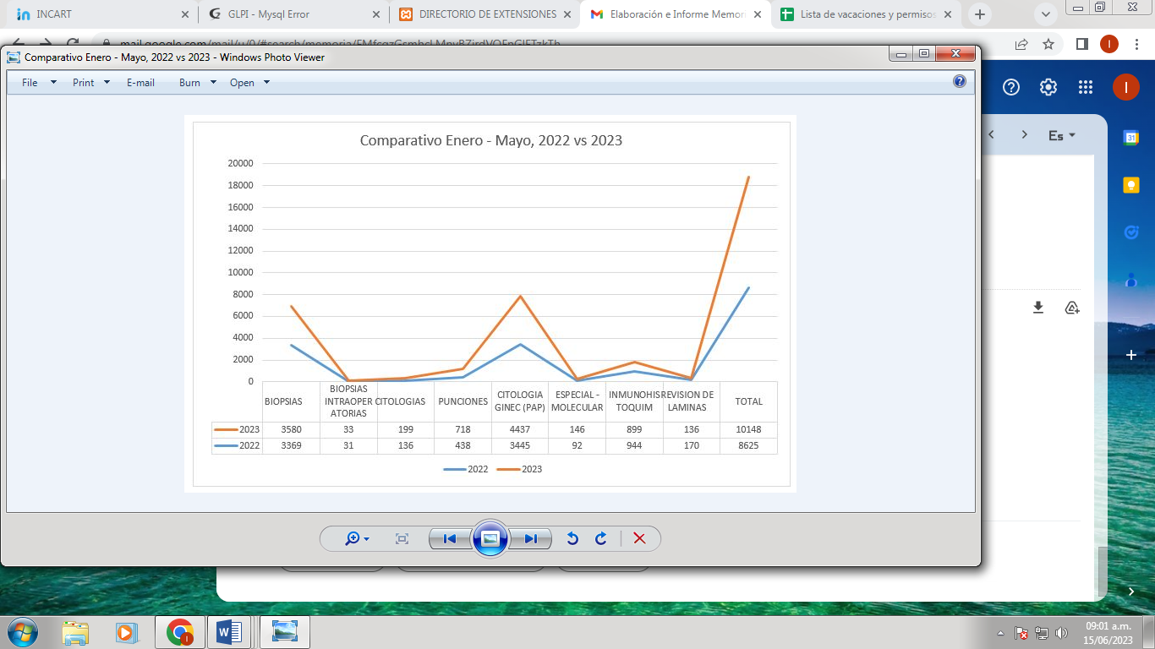

Centro de Imágenes

Estadísticas de productividad:
Como lo muestra en las estadísticas, en los meses de enero y abril del 2023, hubo un considerable aumento en comparación con los años 2021 y 2022

En febrero tuvo un comportamiento similar al año 2022 y en marzo y a partir de mayo un descenso debido a las vacaciones de personal médico el cual no es sustituido y la salida de operación de la antena de resonancia que realiza abdomen, pelvis, tórax, brazo y fémur.

Estadísticas Comparativas
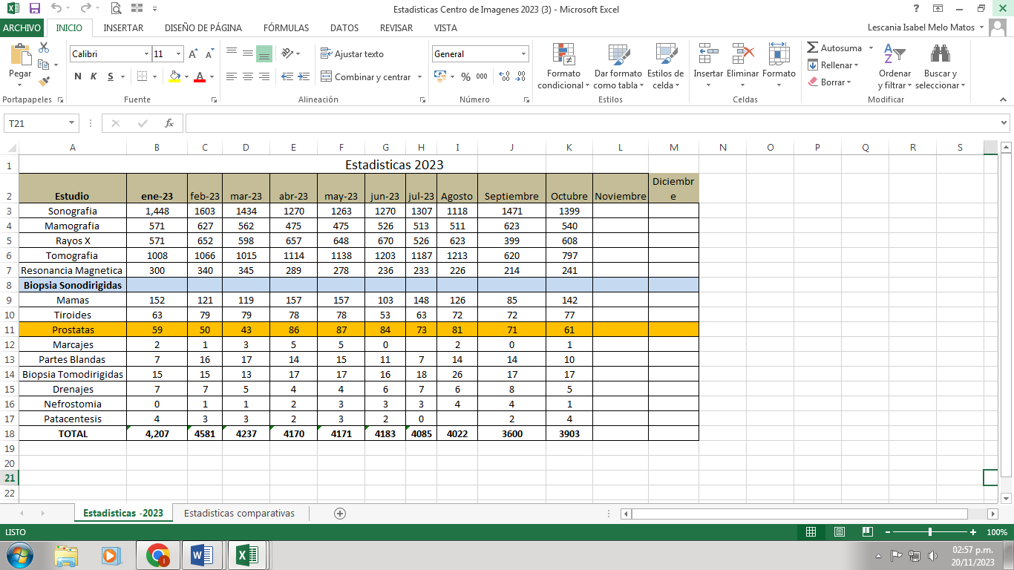

Auditoría Interna de Calidad:
El 16 de mayo de 2023, el centro de Imágenes fue auditado por el Departamento de Calidad, el resultado de la auditoría arrojó 4 solicitudes de acciones correctivas.

El Adquisición de un Digitalizador de Imágenes: El 26 de abril /2023 se adquirió un digitalizador nuevo el cual sustituye al que ya estaba instalado y que tendría 11 años de antigüedad.

Adquisición de un DR: el cual fue instalado en el Equipo de Rayos X portátil el cual es utilizado en hospitalización , UCI y Emergencias y tiene la capacidad de tomar 200 imágenes en un turno de trabajo.
Fueron aprobados por la dirección de RH los Licenciados en Imágenes Médicas que cubrirán el turno de noche y los días no laborables.
Debilidades del Centro de Imágenes:

Adquisición de un Sistema de Almacenamiento: el Centro de Imágenes no cuenta con un sistema de almacenamiento de las imágenes que se realizan en los diferentes módulos (sonografía, Tomografía, Rayos X, Resonancia, PET-CT), por lo cual: 1) se limita el acceso a las imágenes y su lectura fuera de los módulos, en áreas donde se requieren; 2) las imágenes son irrecuperables en caso de que se borren de los equipos, ya sea por error o porque se requiera incrementar la disponibilidad de memoria de estos.

Las citas de sonografía están a tres meses de espera, por lo que encarecidamente y con el objetivo de acercar las citas hemos solicitado 3 médicos sonografistas los cuales aún no han sido reclutados.-

El departamento de Medicina Nuclear continúa con un incremento importante en el número de pacientes entre enero y mayo del 2023, en relación al mismo periodo del 2022. Lo anterior se debió a la ejecución de mayor publicidad por medio de Redes Sociales.

Estadísticas comparativas 2022 /2023 PET/CT:
Cuadro Comparativo | Total 2021 | T Total 2022 | Total  2023
PET-CT MELANOMA SCAN | 10 | 106
PET-CT FDG | 294 | 396 | 940
PSMA | - | 63 | 158
FLUORURO DE SODIO (NaF) | 55 | 19 | 63
TOTAL | 349 | 478 | 1,161

Otros avances:
- Recepción de la Gammacámara el 03 de marzo /2023 con el objetivo de iniciar el servicio de gammagrafía

- Capacitación a los Licenciados en Imágenes de Medicina Nuclear, en el Equipo de Gammagrafía

- Obtención del transiluminador cutáneo Led para localizar con precisión las venas del paciente, reduciendo así el porcentaje de error al inyectar radioactividad

- Adquisición de un segundo Activímetro el cual se utilizan para medir las dosis de fármacos que se le inyectan al paciente

- Adquisición del Kit de Descontaminación Radiactiva

- Obtención el ocho (8) de febrero de 2023, la Licencia Institucional de Operaciones (LIO)

Proyectos:

- Preparación del Departamento para la Certificación de la Norma ISO-9001-2015

- Adquisición de Porta Viales de Tungsteno para FDG (F-18), esto evitará disminuir la radiación en las extremidades superiores del personal que lo maneja.

- Adquisición de un dosímetro digital para ser ubicado en el área del cuarto caliente, lo que nos permitirá visualizar la actividad radioactiva de fondo en el área.

- Contratación de un técnico, un médico radiólogo y un digitador, debido al alto volumen de pacientes que está manejando el departamento.

Hospitalización
En el centro de hospitalización de adulto del INCART se dispone actualmente de un total de cuarenta y ocho (48) habitaciones con 63 camas habilitadas, divididas de la siguiente manera, 19 habitaciones con 33 camas para no infectados, de las cuales hay 5 privados y las demás semiprivadas, 12 camas privadas exclusivas para cirugías de corta estancia, 17 habitaciones con 18 camas para infectados, de las cuales 16 habitaciones son privadas y una semi privadas, además de 4 sillones para hemoterapias ambulatorias, adecuadas a las necesidades de nuestros pacientes.
Cada habitación cuenta con cama articulada con regulación por controles con autonomía de hasta 200 movimientos, estación para lavado de manos, panel de gases médicos, sistema de llamada de enfermería y televisor pantalla plana de 32 pulgadas. Los baños de cada habitación están concebidos con estándares de seguridad y ergonomía, permitiendo el manejo seguro de los pacientes más imposibilitados.
Este nivel de hospitalización cuenta con dos amplias estaciones de enfermería con estación de llamada de enfermería y panel centralizado de gases médicos, espacios para descanso, almacén de ropa limpia, almacén de equipos, depósito para desechos biológicos y ropa sucia. En adición cada nivel cuenta con amplias salas de espera para visitantes.
Actualmente se habilitó un área exclusiva en hospitalización cuarta planta, con 12 camas en espacios semi privados, con las cuales suman 63 camas, en 48 habitaciones, con el objetivo de dar respuestas a las pacientes de cirugía electivas como:
- Mastectomías radicales modificadas
- Cuadrantectomias
- Biopsias de mamás que ameriten vigilancia post quirúrgica.
- Tiroidectomías totales.
- Parotidectomias.
- Cuadrantectomias.
- Disecciones de cuello.
- Biopsias (Todas), que posterior a la cirugía amerita vigilancia no más de 24 horas.
- Pacientes de Ginecología que no ameritan más de 24 horas.
- Pacientes que se dirigirán a cirugía y ameriten preparación previa y que posteriormente tendrán una cama garantizada en UCI POST cirugía. 11- Toda aquella cirugía que aunque no sea de alta frecuencia, el médico del servicio nos garantice la corta estadía del paciente.

El objetivo principal del área de hospitalización del Incart es darle respuesta a pacientes que necesitan ser ingresados para tratamiento de enfermedades oncológicas, así como sus posibles complicaciones, además de dar respuesta aquellos pacientes que no tienen un diagnóstico oncológico, pero tienen alta sospecha de una enfermedad oncológica. Y así cumplir con nuestra misión que es garantizar una asistencia oncológica integral y oportuna a las personas con cáncer y sus cuidadores, a través del desarrollo de nuevos modelos de atención y gestión, uso eficiente de los recursos, con tecnologías modernas, un personal capacitado y comprometido, que realiza sus servicios con ética, calidad y calidez.
El centro de hospitalización ha tenido un gran impacto desde el año 2021, 2022 y 2023.
En el último semestre del 2022, solo desde el 1 de junio hasta el 9 de noviembre del 2022 fueron 1,382 ingresos; y desde el 25 de diciembre del 2022 hasta el 25 de octubre del 2023 se ingresaron un total de 2,524 en hospitalización.
Desde la apertura del área para pacientes de cirugías electivas y transfusiones ambulatorias se han ingresado 455 cirugías electivas y 71 transfusiones ambulatorias.
Además de continuar con excelentes estadísticas de indicadores de eficacia hospitalaria con el promedio de estancia por debajo de 7 días, lo cual resulta beneficioso para nuestros pacientes ya que disminuye el riesgo de infecciones asociados a los servicios de salud, además supone un mejor uso de los recursos del estado.
Logros – avances

- Mayor eficacia y un mayor uso de los recursos en sanidad, lo cual se evidencia con la disminución de la estadía hospitalaria promedio, y mayor giro cama, comparado con años anteriores.
- Recursos necesarios para mejorar la calidad de atención a nuestros usuarios. (ambiente de trabajo con los materiales médicos necesarios y materiales gastables para su desempeño, climatización, habitación adecuada para su descanso, suministros de alimentos, buena iluminación, computadoras necesarias, etc…)
- Reporte 2 veces por semana del informe de las largas estadías hospitalarias a dirección general y dirección médica.
- Reporte mensual y trimestral de los indicadores del área de hospitalización, además de agregar nuevos indicadores que anteriormente no se tomaban en cuenta, como el porcentaje de ocupación, estadía promedio, giro cama, camas ocupadas o días pacientes.
- Adquisición de equipos médicos para mejorar la atención de nuestros usuarios, 2 esfigmomanómetros de carritos, y 3 esfigmomanómetros anaerobios de mano, 4 aspiradores, 45 colchones, 1 nevera de 14 pulgadas para medicamentos, 1 desfibrilador, 10 (ambú) o reanimadores manuales, 26 pies de suero.
- Cursos de inducción a la administración pública, curso de conocimiento de la ley 42-01, y farmacovigilancia organizado por recursos humanos para los médicos
- Apoyo de dirección general, el dpto. De Recursos Humanos y dirección médica con personal contratado con el objetivo de dar respuestas al personal de salud afectado por enfermedad.
- Apertura del área de hospitalización de la 5ta planta.

- Continuar a través de nuestros médicos brindando un servicio con un trato humanitario, con calidad y calidez a nuestros usuarios.

Indicadores hospitalización Enero- septiembre 2023

Indicadores por mes | Núm. De Camas | Días  Camas  disponibles | %  Ocupación | Promedio Estadía | GIRO CAMA
Enero | 63 | 1,953 | 62% | 5 | 4
febrero | 63 | 1,764 | 78% | 6 | 4
Marzo | 63 | 1,764 | 70.4% | 7 | 3
Abril | 63 | 1,953 | 64% | 5 | 4
Mayo | 63 | 1,890 | 68% | 6.00 | 3
Junio | 63 | 1,953 | 65% | 6 | 3
Julio | 63 | 1,953 | 69% | 5 | 4
Agosto | 63 | 1,953 | 69% | 6 | 3
Septiembre | 63 | 1,953 | 68% | 6 | 3

Hospital de Día
Es un espacio destinado para la aplicación de Preparados Citostaticos, aplicación de Inyecciones para tratamiento Oncológico.
Contamos con un total de 12 Cubículos, área de Camilla, área de recepción, baño para pacientes, sala de espera, área de central de Mezclas, Oficina de encargado y dispensador de Medicamentos, área de Control de Calidad. Desde enero de 2023 hasta la fecha hemos atendido un total de 8,236 pacientes. Un 95% de los pacientes atendidos pertenecen a ARS Senasa, el otro 4% corresponde a las demás Aseguradoras Privadas del país, el 1% a pacientes privados sin seguro.
Logros: Hemos aumentado significativamente el número de pacientes recibidos tanto nuevos como subsecuentes en más de un 65% en este periodo.
Inicio de la ampliación y adecuación del área de hospital de día.
Ingreso de 2 personas para el área de central de mezcla, esto nos ha permitido mantener una productividad adecuada para seguir brindando servicios oportunos.
Metas Futuras/ Proyectos a mediano plazo: Ampliación y Adecuación del espacio físico, lo cual permitirá la recepción de un mayor número de pacientes, así reducir los tiempos de espera.

Unidad de cura
Cura desde su puesta en funcionamiento en 01 de febrero 2023 a Octubre 2023, durante este periodo se han recibido 400 pacientes en sala de cura, detallados de la siguiente manera:

Atendidos 580
Curas: 250
Cambios de sonda 300
Cambios de colostomía 30

Especialista | Curas | Cambio de colostomía | Cambio de Sonda | Total Proc.
Dr., Marino Mota |  |  |  | 580
Total | 250 | 30 | 300 | 580

Resultados Áreas Transversales y de Apoyo

Desempeño del Área de Infraestructura y equipos
En el marco de la prioridad directiva Desarrollo e inversión de la Red de Servicios Públicos de Salud, enfocada a fortalecer la Red Pública de Salud generando un cambio oportuno y concreto a las múltiples necesidades de la población a través de la construcción, equipamiento y remozamiento de la infraestructura sanitaria. Se destacan las siguientes intervenciones.
Remozamiento de la infraestructura sanitaria:
- Remozamiento de ocho (8) baños públicos del primer y sexto nivel:
- Baño mujer del lobby principal.
- Baño hombre del lobby principal.
- Baño mujer al lado de la cafetería.
- Baño hombre al lado de la cafetería.
- Baño mujer del próximo al Laboratorio Clínico.
- Baño hombre del próximo al Laboratorio Clínico.
- Baño hombre del sexto nivel.
- Baño mujer del sexto nivel.
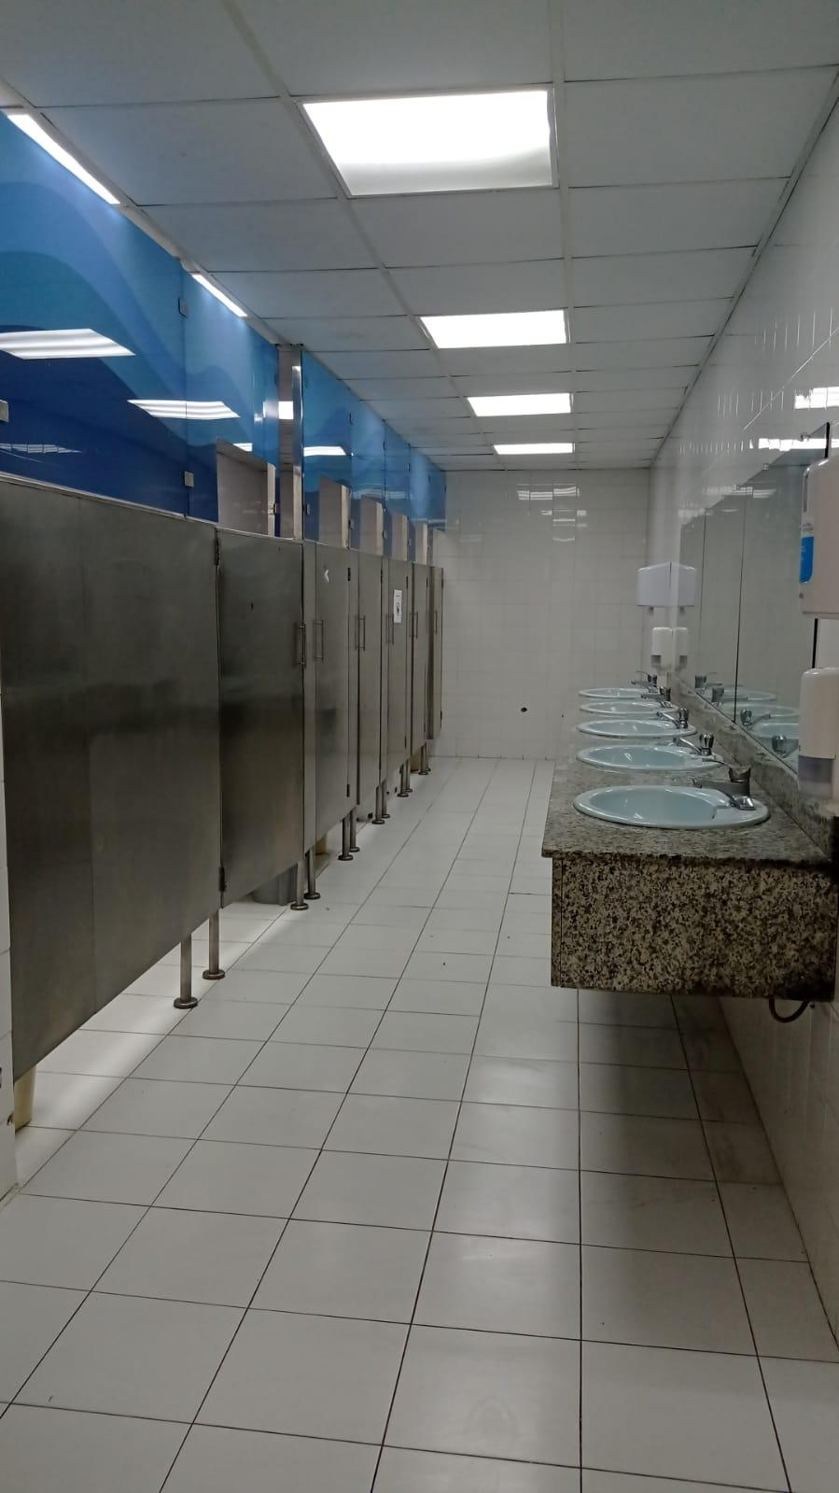

- Construcción y remodelación de tres (3) counters (primer, segundo y tercer nivel) en el marco del proyecto Descentralización de Cajas.
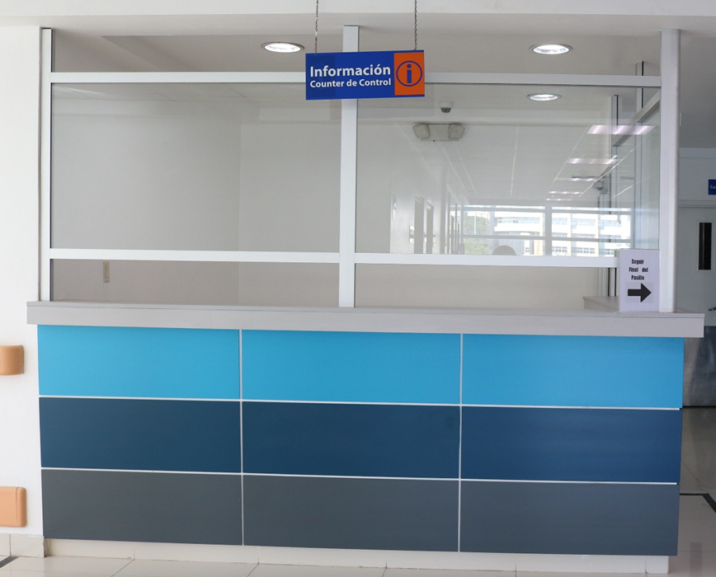

- Instalación de sistemas de extracción de olores y gérmenes en los baños públicos del sótano, primer y segundo nivel.
- Habilitación de veinte y ocho (28) camas de hospitalización en el 5to nivel, correspondiente a doce (12) habitaciones en modalidad semi privadas y cuatro (4) habitaciones privadas.

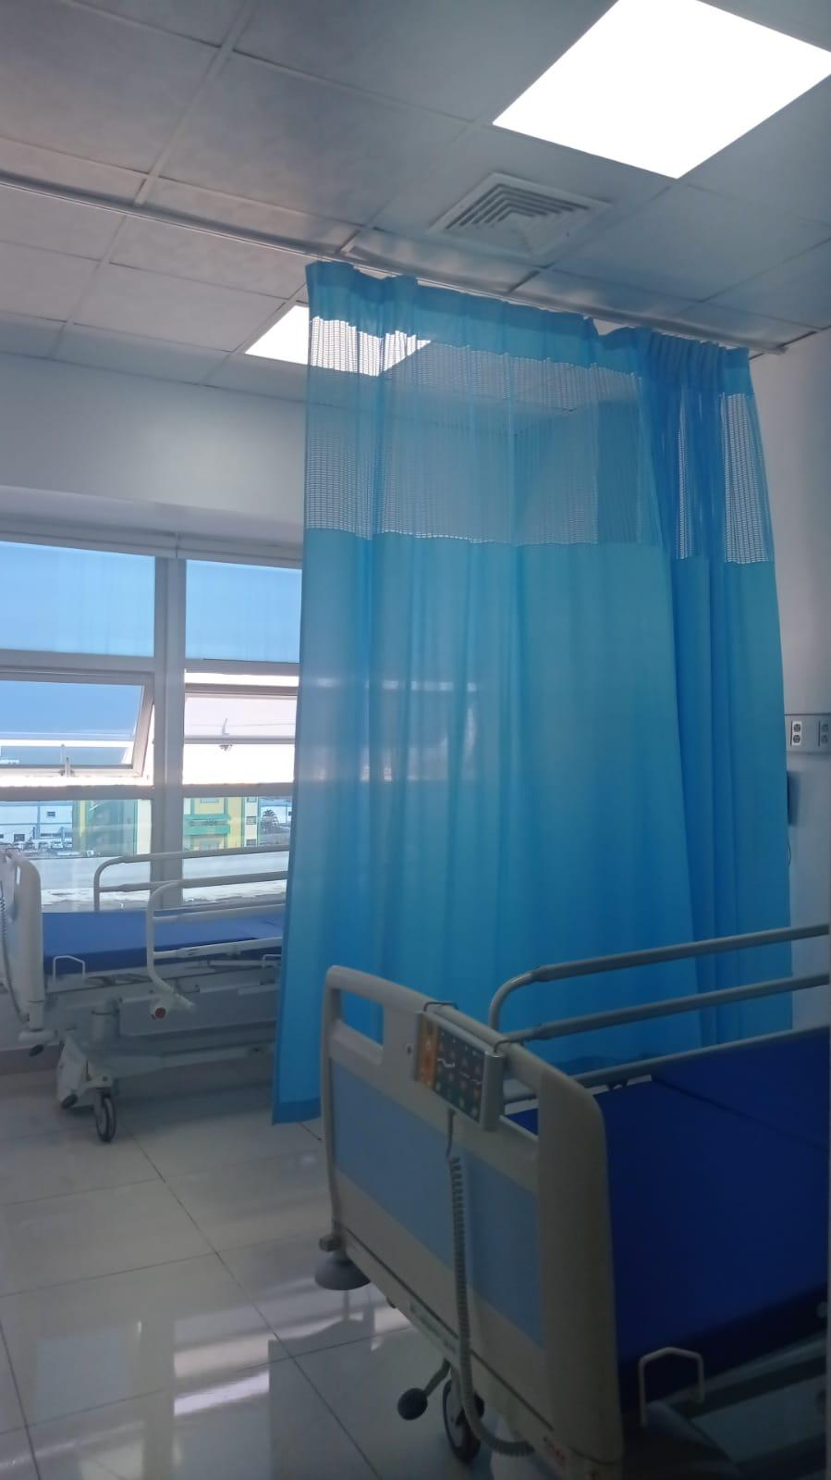

- Construcción de nuevo cuarto de oxigeno medicinal e instalación de tanque criogénico de 5,500 litros.
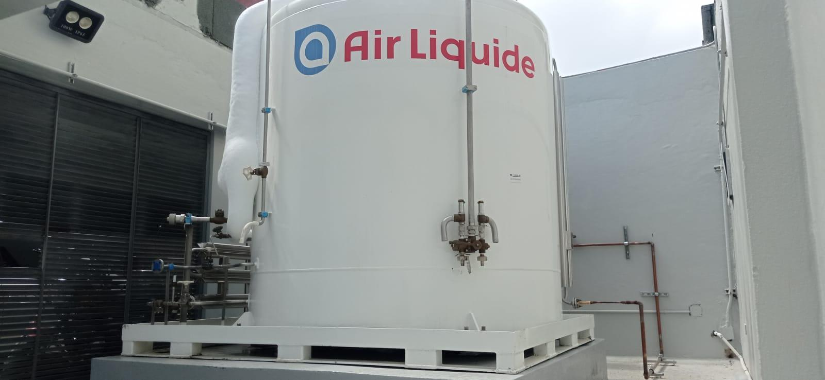

Equipamiento
Ampliación del equipamiento de Medicina Nuclear:
- Una (1) Gammacámara donada por el Banco Centroamericano de Integración Económica para la República Dominicana (BCIE).
Ampliación del equipamiento del Centro de Anatomía Patológica:
- Un (1) Benchmark Ultra IHC/ISH System.
- Un (1) Teñidor de tejidos.
Ampliación del equipamiento en el Centro de Imágenes:
- Un (1) Digitalizador de imágenes médicas (CR).
- Un (1) Digitalizador de Rayos X (DR) Flat Panel.
Ampliación del equipamiento en Banco de Sangre:
- Una centrífuga Thermo Fisher Sorvall ST 8.
Ampliación del equipamiento del Laboratorio Clínico:
- Una (1) Centrífuga Thermo Fisher Sorvall ST 1 Plus.
Ampliación del equipamiento en Hospitalización:
- Un (1) Nebulizador.
- Dos (2) Laringoscopio para adulto
Ampliación del equipamiento en Cirugía Mayor:
- Cuatro (4) sistemas de calentamiento para manta térmica
- Dos (2) Máquina de anestesia
- Seis (6) Monitores de signos vitales con capnografía
PROYECTOS EN CURSO
- Habilitación de la Unidad de Inmunosuprimidos
- Ampliación de Hospital de Día
- Construcción de nueva Unidad Oncopediátrica, en ejecución por el MIVED

Desempeño Área Administrativa y Financiera

Área Financiera

Presupuesto Institucional

El presupuesto del Instituto Nacional del Cáncer Rosa Emilia Pérez Sandez de Tavares (INCART) para el año 2023, aprobado mediante la Ley No. 366-22 de Presupuesto General del Estado para el Ejercicio Presupuestario del año 2023, por un monto que asciende la suma de RD$1, 349,970,650.00, de los cuales corresponden al Fondo General 100, un valor de RD$357,145,155., y por recursos propios, por ventas de Servicios un valor de RD$1,674,743,804. A los cuales se les adicionó un monto de RD$768,152.92 del Fondo 100, por traslado de fondo del año anterior, para total de RD$2,032,657,112, siendo este último el presupuesto vigente de la institución. (Tabla y Grafico 1)

Es importante resaltar que el trasladados de fondos del año anterior, del organismo 121, por un valor de RD$768,152.92, fue utilizando para pago de facturas del 2022, correspondan a insumos médicos y de laboratorios.

En relación al presupuesto señalado en el primer párrafo, la ejecución presupuestaria al 31 de octubre 2023, fue por un monto que asciende la suma de RD$ 279,239,300 millones correspondiente al Fondo General 100, y por recursos propios por ventas de Servicios un valor de RD$648,849,780. Millones (Tabla y Grafico 2)

En cuanto a la ejecución del presupuesto por objeto del gasto, los desembolsos realizados por concepto de remuneraciones y contribuciones ascienden a RD$268,425,245, millones, para un 96% para el Fondo 100 y RD$305,389,311, millones para un 47% en el Fondo 9995 del total vigente para esa cuenta, así mismo, el monto ejecutado por contrataciones de servicios fue de RD$70,249,104. Millones para un 11% del fondo 9995; de materiales y suministro fue de RD$10,814,056 millones para un 4% del fondo 100 y RD$259,465,507 para un 40% en el fondo 9995; en bienes muebles e intangible fue de RD$13,745,857 para un 2% del fondo 9995. (Tabla y grafico 2).

- Acciones de la Dirección Financiera al periodo octubre 2023

Durante el periodo terminado a octubre 2023, la Dirección Financiera, en coordinación con la Dirección General, continúa aunando esfuerzos, para la mejora continua de los procesos, comprometida con la política institucional, y gubernamental. Se implementaron un conjunto de iniciativas en miras a contribuir con el aumento en la facturación de los servicios brindados, inmersa en la gestión de actualización de las tarifas con las ARS, negociando nuevas prestaciones, mantener un buen control de inventario, reducción de gasto, con un manejo adecuado del mismo, cumpliendo con el control interno.
Se ha implementado proyectos como: Descentralización de caja, implementado en su primera etapa, este proyecto ha aportado rapidez en el servicio, una significativa reducción del tiempo en las filas, mejorado la satisfacción de los pacientes.

Está en etapa de iniciación los proyectos de:
- Inicio de las prestaciones de Gamma Cámara en Medicina Nuclear
- Incorporar procedimientos de Otorrino,
- Incorporación de los servicios de Braca I y Braca II,
- Asegurar la línea completa de los medicamentos a los pacientes de quimioterapia y radioterapia.
Con las medidas implementadas, se logró:

- Disminuir la deuda de años anteriores, del 2014 al 2022 a un 13% con un valor de RD$36,701,306 millones, del total de la deuda a octubre 2023, con valor de RD$281,117,936 millones, Ver (Tabla y Grafico 3).

- Se realizaron pagos por indemnizaciones a ex colaboradores por un valor de RD$2,387,512. Millones, disminuyendo en un 50% los pagos por este concepto en relación al año 2022, para el mismo periodo. Ver tabla y grafica 4

- Se pagaron incentivos por valor de RD$72,046,922 millones, que corresponden a los periodos julio-diciembre 2022 y enero-junio 2023, el incentivo pago en septiembre el 96% de los colaboradores recibió un salario completo libre de impuestos sobre la renta, el crecimiento del hospital en los servicios es evidente, se visualiza en el aumento de los ingresos de las ARS, debido a esto la distribución del 10% de los cobros cada vez es mayor, para beneficios de los colaboradores, que pueden recibir un salario adicional cada seis meses, este incentivo es uno de los más alto en la Red Hospitalaria de Autogestión. (ver tabla y grafico 5).

- Al cierre del periodo octubre 2023 la deuda con Suplidores es de RD$281,117,936 millones, el 74.08% corresponde a deuda del 2023, esta se compone de compromisos contraídos con proveedores locales, por compras de insumos médicos, medicamentos, materiales operativos, reparaciones y mantenimientos de equipos, entre otros; el 35% de la deuda esta vencida a más de 90 días. El compromiso de pagos con los suplidores es a 90 a 120 días, (Tabla y Grafico 6)

- Durante el mes de octubre 2023, se realizaron pagos mediante (libramientos, cheques y transferencias) por un valor de RD$ 25,340,178, millones, con los cuales se disminuyeron deudas del 2021, un valor de RD$165,865.40, del 2022, RD$1,884,538.23, a este monto debemos agregarle libramientos en curso por un valor de RD$29,355,754 en espera de aprobación. ver Tabla 7 y 8.

- Ingresos

Los ingresos por venta de servicios en el periodo al 31 de octubre 2023, ascienden a un valor de RD$812,326,573 millones, mostrando un aumento considerable de un 16% al compararlos con el cierre octubre 2022 que presenta un valor de RD$701,584,216.62 mostrando una diferencia de RD$ 110,742,357.25, ver Tabla y grafico 9.

- Comportamiento de los Cobros

Los pagos recibidos por las ARS al periodo comprendido a octubre 2023 ascienden a RD$ 603,509,482.56, estos muestran una ligera disminución de un 1.36%, en comparación con octubre 2022, esto debido a cambios en la metodología de pago de la ARS-SENASA, la cual representa el 79% de la facturación con relación a las ARS privadas, que representan el 21%. ver tabla y grafico 10.

- Nivel de Glosas en facturación a ARS
El nivel de glosas en facturación a ARSs es de un 0.83% en promedio, por debajo 2%, meta establecida por el Servicio Nacional de Salud.
Este 2023 la recuperación de cartera por facturación a las ARSs sumó RD$354,475,385. millones, siendo solo RD$2.359,185. millones el monto de las glosas, lo que representa un 0.82%.
La Dirección Financiera, ha estado tomando las acciones, a través del departamento de Tesorería, Reclamaciones, Auditoria Medica, Facturación y Cuentas por Cobrar, para hacer una efectiva revisión de los expedientes glosados por las ARS, de manera que esas partidas se pueden disminuir, mantenerse por debajo del 0.02%, recuperar glosas, hacer más efectivas las reclamaciones, a las ARS, para disminuir el porcentaje alcanzado en este periodo de las glosas.

Las glosas a octubre 2023 fueron de RD$3,468,344, mostrando un aumento de un 18% con relación al mes de octubre 2022 que muestra un valor de RD$1,891,179, estas glosas son por diferencias de precios en medicamentos e insumos medios, las cuales están en proceso de reclamación y conciliación con las ARS. Ver tabla 11

- Inversión en Activos fijos

La institución realizó importante inversión en activos fijos, ascendente a RD$18,697,883.55 El 16% corresponde a Equipos médicos y de laboratorio. Recibimos en carácter de donación un equipo de Gamma Cámara, valorado en RD$2, 600,016.72, de estos el 95% corresponde a equipos médicos y de laboratorio. Ver tabla 12

Dentro de las adquisiciones más relevantes se encuentra un Escáner de Diapositiva Digital en el área de Patología, por un monto de RD$1, 736,792.37, y 46 camas hospitalarias valoradas en RD$177,039 cada una.

- Exoneraciones a Pacientes

Las Exoneraciones a pacientes para el periodo a octubre 2023, corresponden a RD$11,567,620 millones, mostrando un aumento de un 66%, con relación a octubre 2022 que muestra un valor de RD$3,158,506.20, estas exoneraciones corresponden a pacientes extranjeros, venezolanos, haitianos, alemanes, españoles, etc., que ingresan a nuestro centro sin seguro médico, así como a nacionales, cuando los seguros no tienen cobertura en procedimientos de alto costo. Ver tabla 13.

RESULTADOS

Los Logros Alcanzados

- Mantener indicadores financieros con una liquidez sobre los parámetros normales.
- Control de las Deuda
- Aumento de Facturación
- Cobros efectivos con las ARS
- Incorporación de nuevas tarifas de negociación con las ARS
- Formalizar acuerdos con ARS Banreservas

Logros alcanzados Facturación Área de Emergencia:

- En el área de Emergencia se logró disminuir en un 89% la cantidad de facturas de pacientes extranjeros que acudían los fines de semana para ingresar al Hospital sin ningún tipo de seguro, reducción en esta actividad las exoneraciones a extranjeros, entre los que se encuentran venezolanos, haitianos, etc.

- Se ha disminuido el flujo de pacientes facturados con capacidad de pago que acudían al área de trabajo social en busca de ayuda económica. Esto se pudo alcanzar entrenando nuevo personal para realizar estrategias de conciliación con los pacientes, motivando a pagar por los servicios de calidad que ofrecemos.

Facturación Área de Laboratorio:
- El área de laboratorio de enero a octubre 2023, facturo una cantidad de 10,936, pacientes, lo que represento un monto de RD$ 8,805,757.74.

- Desarrollo de procedimientos operativos para eficientica los informes y/o reportes de los colaboradores de la dirección financiera.

- En el área de facturación se ha producido un incremento de pacientes que mensualmente se atienden alrededor de 24,143 pacientes, con distintas prestaciones, lo que se traduce en un aumento en las ventas mensuales. Ver tabla 14

Se han realizado nuevas contrataciones de prestaciones con las ARS, ver detalles Por ARS:

ARS Futuro:
- Histerotomía Total Abdominal
- Laparotomía Exploratoria SOD
- Linfadenectomia Radical Inguinofemoral o Iliaca Bilateral
- Salpingoforectomia Bilateral por laparotomía

ARS Universal:
- Recepción de Tumor maligno del Mediastino Sod
- Biopsia abierta de pared abdominal u ombligo
- Gastrectomía parcial con Reconstrucción sod
- Toracotomía Exploratoria Sod
- Resección de Quiste o Tumor Benigno del Mediastino
- Pancreatectomia Discal
- Esplenectomía Total
- Medicamentos Citostaticos
- Retiro de Cateter Peritoneal para quimioterapia Intraar-Terial

ARS APS
- Procesamiento de Plasma por Aféresis

ARS HUMANO
- Pancreatectomia Discal con Esplenectomía
- Resección de tumor Benigno o Maligno de Piel
- Cierre de Estema del Intestino Grueso por Laparotomía
- Oforectomia unilateral por Laparotomía

Primera de Humano
- Tomografía Biopsia Partes Blandas
- Drenaje de colección Fondo de saco ( cúpula vaginal)
- Hemitiroidectomia SOD

ARS Reservas
- Reconstrucción del complejo areola - pezón más simetrizacion de mama
- Simetrización reducción, aumento o Pexia
- Reconstrucción mamaria con expansor
- Reconstrucción mamaria con protesis mamaria
- Reconstrucción del complejo areola-pezon
- Cambio de expansor por protesis
- Reconstrucción mamaria con colgajo mi cutáneo dorsal ancho bilateral
- Reconstrucción mamaria con colgajo mi cutáneo dorsal recto abdominal bilateral
- Reconstrucción mamaria con colgajo mi cutáneo dorsal recto abdominal unilateral
- Reconstrucción mamaria con colgajo mi cutáneo dorsal ancho unilateral
- Radioterapia IGRT por sección
- Radioterapia IRMT por sección
- Simulación de radioterapia
- Cauterización Venosa para diálisis Renal
- Hemodiálisis renal (No incluye sangre, ni albumina)
- BIOPSIA Sonodirigida de Próstata

ARS Semma
- PET-SCAN/ óseo
- PET-CT/ PSMA-CA Próstata
- PET-CT/ FDG - 18
- Biopsia tomodirigida de pulmón

ARS Asemap
- Radioterapia IRMT por sección
- Radioterapia IGRT por sección

- Se están realizando las actualizaciones de las tarifas con las ARS contratada en diferentes niveles porcentuales desde un 7% hasta un 20%, en los procedimientos médicos.

Limitaciones

- Falta de un sistema eficiente de facturación Integral, que permita obtener información en tiempo real.
- No contar con un sistema informático administrativo financiero, para los registros contables, inventarios,
- Un sistema eficiente que nos permita un manejo eficiente de los costos.

Actividades POA

En el 2023, estamos alineados a las actividades del POA del Servicio Nacional de Salud (SNS); las actividades correspondientes a esta dirección financiera son:

- Análisis comportamiento pago
- Análisis de gestión de tesorería
- Elaboración y análisis de los estados financieros del CEAS
- Actualización trimestral del Inventario CEAS
- Seguimiento y análisis al proceso de facturación por venta de servicios a ARS en el CEAS.

Todas estas actividades son evidenciadas mediante la elaboración de los informes correspondientes y el envío de estas informaciones a nuestros órganos rectores, así como a la Dirección de Planificación y Desarrollo del INCART.

Metas Futuras /Proyectos

- Continuar con la actualización de los costos de los diferentes estudios y servicios brindados en el INCART, para robustecer la negociación con las ARSs, y continuar con el aumento en la facturación.
- Contribuir en la contratación de nuevos servicios con las ARSs (Humano, SENASA, UNIVERSAL, etc).
- Lograr disminuir las deudas, mantener un ciclo de pago de 90 a 120 días, lograr descuento por pronto pago con suplidores de alto costo.
- Mantener el control y la reducción de los gastos, para lograr una ejecución efectiva de los mismos según lo proyectado en el presupuesto.
- Contribuir en la renegociación de las tarifas con las ARS contratadas.
- Impulsar para la adquisición de un sistema informático de facturación, reclamación y cuentas por cobrar, que permita la trazabilidad de las facturas por cobrar a las ARS entre los diferentes departamentos que intervienen en el proceso con la finalidad de enviarlas a reclamar de manera oportuna y poder gestionar los pagos en los plazos establecidos.
Lograr incorporar un sistema de facturación eficiente.

A continuación, se presentan los resultados obtenidos durante este periodo enmarcado en los siguientes procesos estratégicos: Manejo de la deuda, Aumento de facturación, Incorporación de nuevas ARS, disminución de cuentas por cobrar ARS, mantener un adecuado control de los recursos públicos.

ÁREA ADMINISTRATIVA
Desempeño Área Administrativa
El Departamento Administrativo del INCART es una dependencia de la Dirección General que coordina con todas las unidades de la institución para mantener un sistema de programación, dirección, supervisión y control de las actividades Administrativos de acuerdo con las normas y políticas establecidas.

Esto incluye la programación, organización y control de los recursos humanos y materiales, así como los servicios generales que la institución necesita para el desarrollo de sus funciones.

Todo esto se realiza a través de las 4 Divisiones que dependen de la Dirección Administrativo:
- División de Compras
- División de Almacén
- División de Hostelería Hospitalaria
- División de Servicios Generales.

División de Compras
La División de Compras, durante el periodo comprendido entre los meses de enero a octubre de 2023, vía el Departamento Administrativo recibió 253 requerimientos de compras; de los cuales se generaron 487 órdenes de compras y servicios, resultantes de 243 procesos. El valor total adjudicado es de RD$371, 509,556.31.

Se realizaron procesos de adquisición en las siguientes modalidades: Compras por Debajo del Umbral, Compras Menores, Comparación de Precios, Procesos de Excepción y Licitación Pública Nacional, cumpliendo así con lo ordenado por la Ley de Compras y Contrataciones No. 340-06 y el reglamento que la regula No. 543-12.

Modalidad | Enero | Febrero | Marzo |  | Abril | Mayo | Junio | Julio | Agosto | Septiembre | Octubre | cantidad | Montos Adjudicados
Modalidad | 2023 | 2023 | 2023 | 2023 |  | 2023 | 2023 | 2023 | 2023 | 2023 | 2023 |  | Montos Adjudicados
Por Debajo del Umbral | 8 | 20 | 11 | 8 |  | 2 | 8 | 8 | 11 | 9 | 10 | 95 | 4,000,987.38
Compra Menor | 1 | 20 | 15 | 13 |  | 22 | 5 | 3 | 12 | 4 | 19 | 114 | 50,804,281.41
Procesos de Excepción | 0 | 0 | 0 | 2 |  | 1 | 0 | 1 | 2 | 1 | 4 | 11 | 257,598,686.36
Comparación de precio | 0 | 0 | 0 | 4 |  | 2 | 3 | 4 | 0 | 5 | 4 | 22 | 47,691,160.26
Licitación Pública | 0 | 0 | 0 | 0 |  | 0 | 0 | 0 | 0 | 1 | 0 | 1 | 11,414,440.90
Total de procesos | 9 | 40 | 26 | 35 |  | 27 | 16 | 16 | 25 | 20 | 37 | 243 | 371,509,556.31
Total Ordenes de Compras y Servicios | 12 | 68 | 49 | 50 |  | 69 | 61 | 20 | 57 | 34 | 67 | 487 | 371,509,556.31
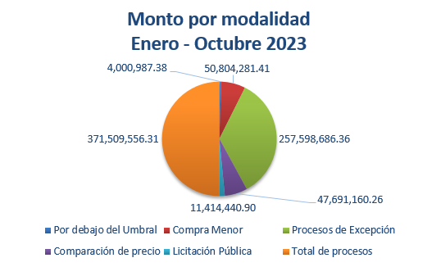
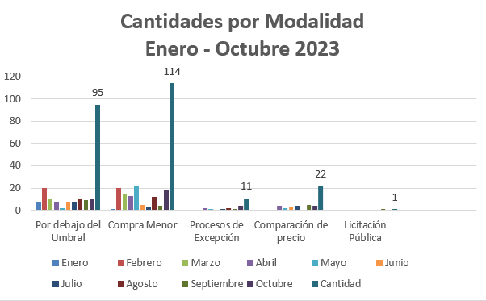

Ver anexo: Listado de rubros con mayor impacto en las compras del Instituto Nacional del
Cáncer Rosa Emilia Sánchez Pérez de Tavares (INCART).

Procesos adjudicados a empresas MIPYMES

Dando cumplimiento a las disposiciones de la ley Núm.488-08, el INCART adjudicó a empresas del sector MIPYME un total de RD$122, 514,274.01, lo que representa el 33% del total comprado durante el periodo enero-octubre 2023. Del valor total adjudicado a MIPYME, un 17% correspondió a MIPYME MUJER, equivalente a RD$20, 624,450.64,
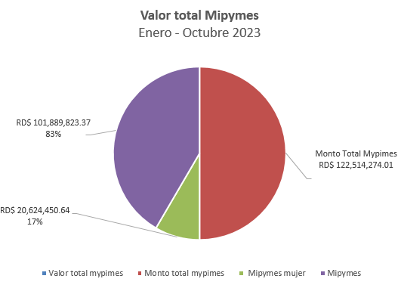

El Plan Anual de Compras y Contrataciones (PACC) correspondiente al año 2023, fue cargado en el Portal Transaccional de Compras dentro de los plazos establecidos por la Dirección General de Compras y Contrataciones Públicas (DGCP). Posterior a la aprobación y ajuste del presupuesto asignado a la Institución, el PACC fue ajustado en base a los nuevos parámetros presupuestarios. (Ver Plan de Compras anexo)
Actualmente, el Instituto Nacional del Cáncer Rosa Emilia Sánchez Pérez de Tavares cuenta con 241 Registros de Proveedores adjudicados, los cuales cumplen con los requisitos del órgano rector. (Ver registro de proveedores anexo).
Los Indicadores del Uso del Sistema Nacional de Contrataciones Públicas (SISCOMPRAS) en torno al cumplimiento de las regulaciones, normas y procedimientos con las que el Instituto Nacional del Cáncer Rosa Emilia Sánchez Pérez de Tavares ha venido realizando sus procesos de compra durante este período, nos ha otorgado una puntuación de:
Primer trimestre (enero-marzo): Puntuación 87.50.
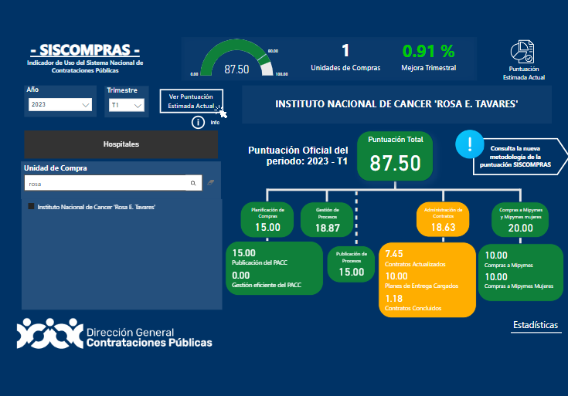

1er. Trimestre
Sub-Indicadores | Puntuación obtenida | Puntuación  máxima
Planificación de compras | 15.00 | 20.00
Publicación de PAAC | 15.00 | 5.00
Gestión eficiente del PAAC | 0.00 | 15.00
Gestión de procesos | 18.87 | 15.00
Tiempo de publicación de procesos | 15.00 | 15.00
Administración de contrato | 18.63 | 30.00
Contratos actualizados | 7.45 | 10.00
Planes de entrega cargados | 10.00 | 10.00
Contratos concluidos | 1.18 | 10.00
Compras a Mipymes y a  Mipymes mujer | 20.00 | 20.00
Compras a Mipymes | 10.00 | 10.00
Compras a Mipymes mujer | 10.00 | 10.00
Puntuación total | 87.50 | 100.00

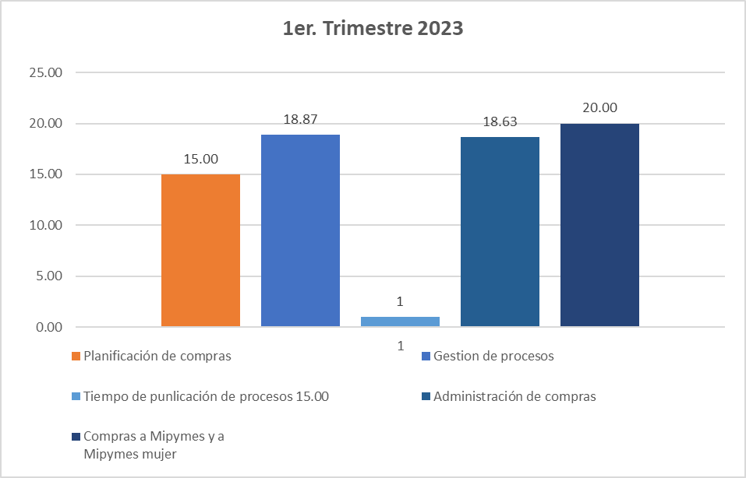

Modificación de los parámetros de medición a través de SISCOMPRAS:
Es importante resaltar, que los parámetros de medición fueron modificados por la Dirección General de Compras y Contrataciones, a partir del mes de marzo, lo cual afecto la puntuación del INCART. En el gráfico se muestran las razones
Segundo trimestre (abril-junio): Puntuación 74.19
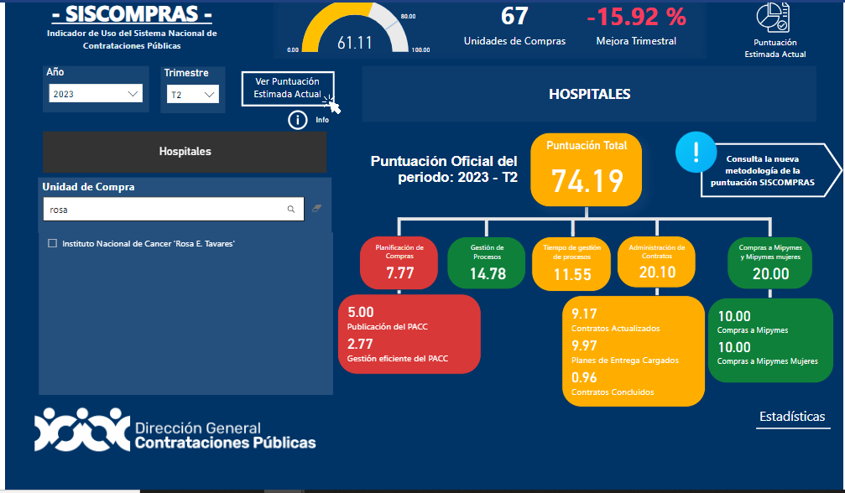
2do. Trimestre
Sub-Indicadores | Puntuación  obtenida | Puntuación  máxima
Planificación de compras | 7.77 | 20.00
Publicación de PAAC | 5.00 | 5.00
Gestión eficiente del PAAC | 2.77 | 15.00
Gestión de procesos | 14.78 | 15.00
Tiempo de gestión de procesos | 11.55 | 15.00
Administración de contrato | 20.10 | 30.00
Contratos actualizados | 9.17 | 10.00
Planes de entrega cargados | 9.97 | 10.00
Contratos concluidos | 0.96 | 10.00
Compras a Mipymes y a  Mipymes mujer | 20.00 | 20.00
Compras a Mipymes | 10.00 | 10.00
Compras a Mipymes mujer | 10.00 | 10.00
Puntuación total | 74.20 | 100.00

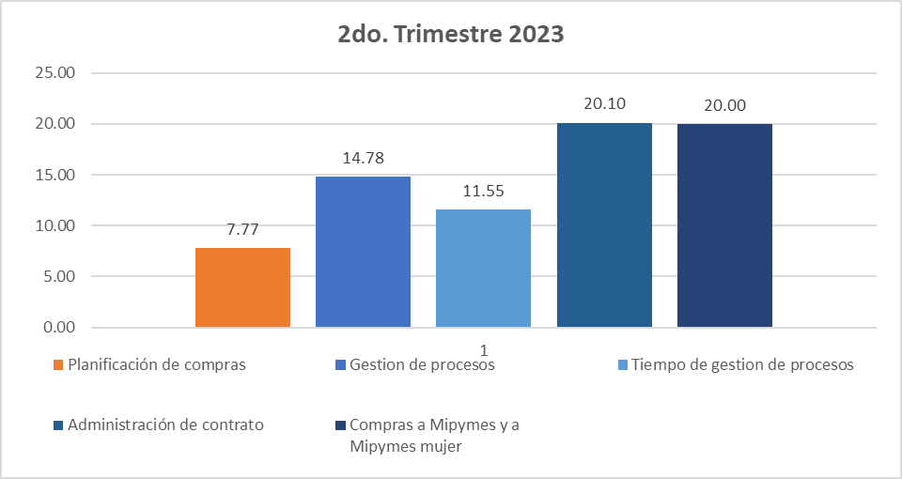

Tercer trimestre (julio-septiembre: Puntuación de 71.23.
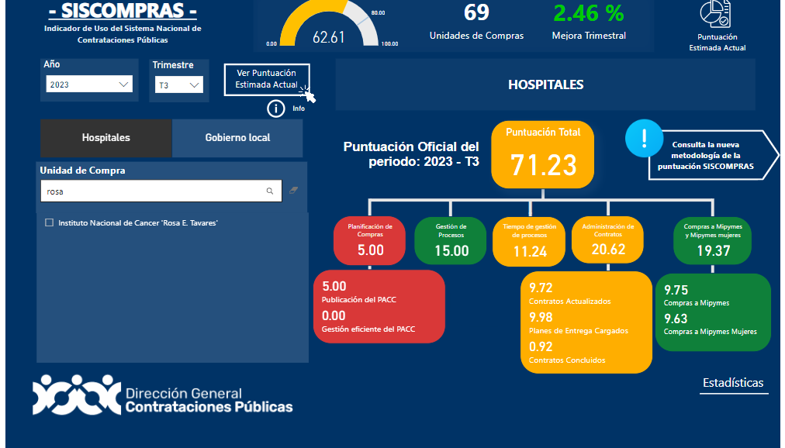

3er. Trimestre
Sub-Indicadores | Puntuación obtenida | Puntuación  máxima
Planificación de compras | 5.00 | 20.00
Publicación de PAAC | 5.00 | 5.00
Gestión eficiente del PAAC | 0.00 | 15.00
Gestión de procesos | 15.00 | 15.00
Tiempo de gestión de procesos | 11.24 | 15.00
Administración de contrato | 20.62 | 30.00
Contratos actualizados | 9.72 | 10.00
Planes de entrega cargados | 9.98 | 10.00
Contratos concluidos | 0.92 | 10.00
Compras a Mipymes y a  Mipymes mujer | 19.38 | 20.00
Compras a Mipymes | 9.75 | 10.00
Compras a Mipymes mujer | 9.63 | 10.00
Puntuación total | 71.24 | 100.00

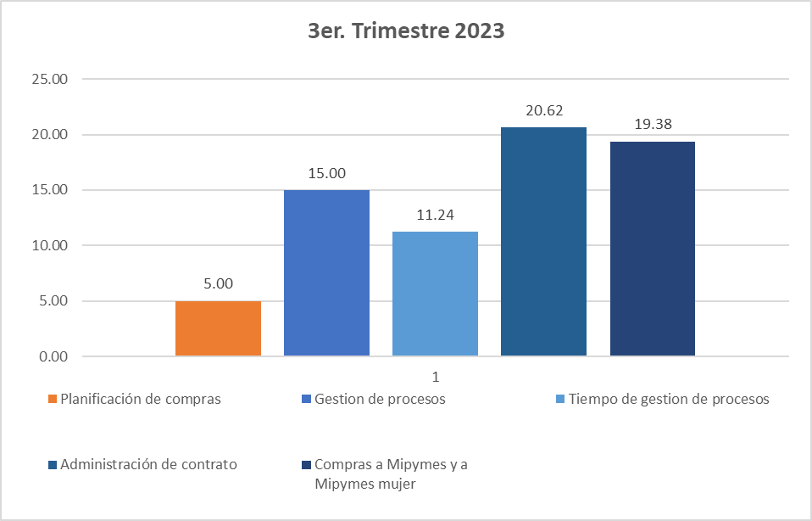

División de Almacén
El almacenamiento es el proceso que permite la ubicación adecuada de los medicamentos y productos afines para asegurar su conservación. Incluye las actividades de recepción, ubicación en un espacio físico apropiado que facilite los procedimientos de control de calidad y control de inventarios.
El almacenamiento es el punto central del proceso de distribución, porque es la combinación entre recibir y transportar los medicamentos y productos afines para el próximo punto de distribución, lo cual facilite disponer de los mismos
El almacenamiento persigue conservar las propiedades físicas, químicas y de estabilidad de los medicamentos y productos afines para que mantengan su utilidad, seguridad, pureza y eficacia.
Función de la División

Debe planificar, gestionar el abastecimiento y aprovisionamiento de productos, coordinar y dirigir las actividades para el suministro de bienes, medicamentos y productos que recibe el INCART, que son utilizados para la atención y cuidado del paciente. Además de registrar las mercancías a su llegada y salida, y organizar el almacenaje eficaz de mercancías dentro del almacén
Número de Unidades o de almacenes (5)
- Almacén de Medicamentos e Insumos Médicos
- Almacén Medicamentos Caducados
- Almacén de Alimentos y Bebidas
- Almacén de Productos de Limpieza
- Almacén Materiales de Oficina

Cadena de Distribución y Abastecimiento Interno
Área Médica
Farmacia de Suministro Interno
Farmacia Ambulatoria
Farmacia de Cirugía
Laboratorio Clínico
Centro de Patología
Centro de Banco de Sangre
Centro de Imágenes
Centro de Radio oncología
Ciclotrón y Medicina Nuclear
Servicios Auxiliares
Limpieza: | Producto de Limpieza
 | Insumos para el personal
 | Papelería
Lavandería: | Producto de Limpieza
 | Insumos para el personal
Cocina: | Producto de Limpieza, insumos para el personal
Oficinas Administrativos
Insumo: | Materiales Gastables de Oficina

Políticas Generales Internas

- Realizar pedidos para el abastecimiento de 6 meses.
- Recibir productos con fecha mínimo de 6 meses de caducidad.
- Recibir los productos con el acompañamiento de un técnico “perito” del área solicitante.
- Manejo y control de almacén.
- Políticas de recepción.
- Políticas de devolución.
- Políticas de donación.

Oportunidades de Mejora

Desarrollar un sistema de control de inventarios que garantice exactitud y oportunidad en la información por medio de código de barras.
Justificación
El control de inventarios es parte esencial de la administración que ayuda a cumplir las estrategias de la organización, garantizando que los insumos y materiales se encuentren alineados en el momento, lugar y cantidades precisas a lo largo de la cadena de abastecimiento para producir un buen servicio.

Para lograr esto es necesario utilizar herramientas tecnológicas que garanticen la trazabilidad de la materia prima, eliminando errores de información por digitación, reducción de tiempos para la captura de datos y para la toma de decisiones; así como la garantía de que la custodia sea impecable desde que se ingresan los materiales al sistema, hasta que se transforma en producto final.

Esto requiere de un diseño de software, basado en Visual Fox (lenguaje de programación), por medio de código de barras, un hardware que agilice la captura de datos y una interface que integre esta información con el sistema ERP (sistema de planificación de recursos empresariales), bajo la aprobación del sistema de gestión de la compañía y la asimilación cultural al cambio.

Logros Obtenidos
- Reestructuración del Almacén, colocación de tramerias adecuadas para la organización de los productos bajo nuestra responsabilidad.
- Cumplir con los requisitos solicitados por la norma ISO 9001:2015 sobre manejo y control de sistema de almacén para la certificación de las áreas:
  - Laboratorio Clínico
  - Centro de Anatomía Patológica
  - Centro de Imagen
- Modificación de Procedimiento sobre Recepción de Bienes (PR-LOG-01)
- Diseño de estrategias que han minimizado las posibles obsolencias de materiales existentes en el almacén; Los productos son despachados utilizando el sistema PEPE (Primero en Expirar, Primero en Entregar) si tuviera fecha de vencimiento y el sistema PEPS (Primero en Entrar, Primero en Salir) para aquellos que no tuvieran y la revisión periódica a través de inventarios semanales, lo que ha disminuido significativamente el inventario de productos vencidos o caducados.
- Saneamiento del inventario físico y del sistema de códigos que facilitan el conteo del inventario semestral y mensual realizado por los organismos de control institucional.
- Motivación para la capacitación y eficientizacion de los colaboradores de la unidad.
SISMAP Salud, Resultados
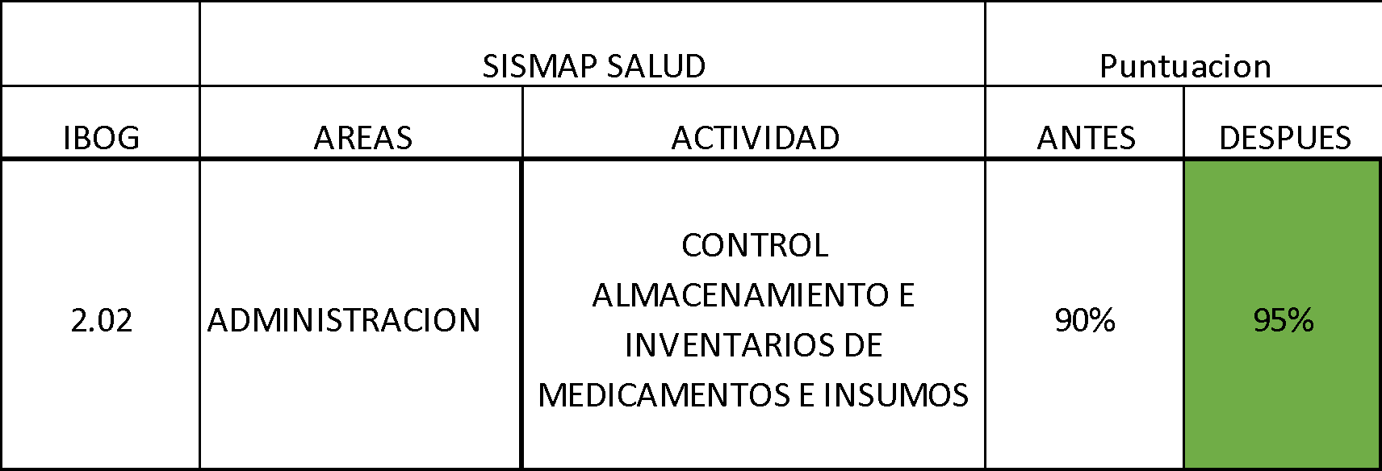

Indicadores de calidad

Gráfico No.1
Conformidad de las Recepciones Enero-Octubre 2023

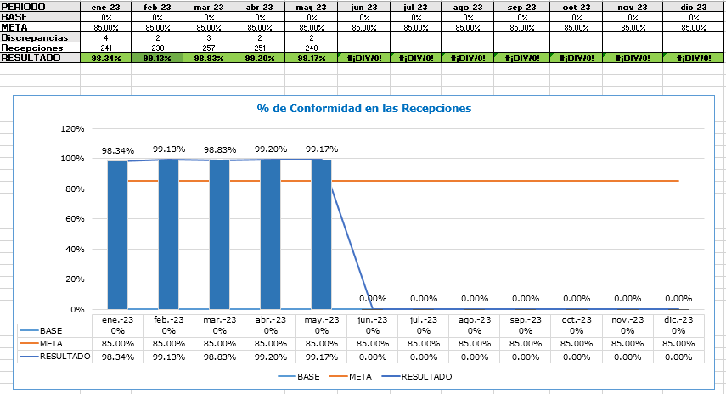

Fuente: Registros Logística y Almacén

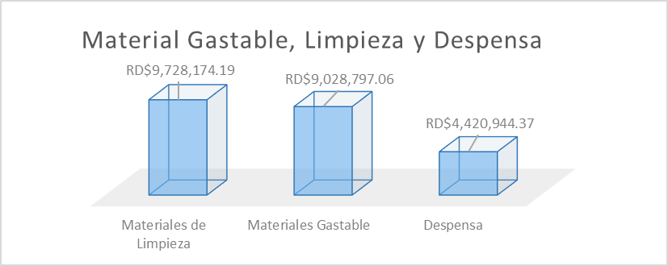

Fuente: Registros Logística y Almacén

Inventario Enero-Octubre 2023

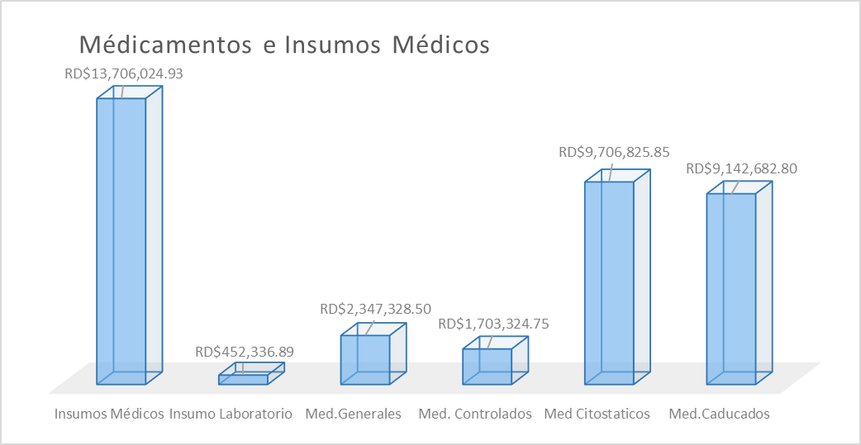
Fuente: Registros Logística y Almacén

Registro de Entradas y Traspasos medicamentos e insumos médicos
Del Almacén General

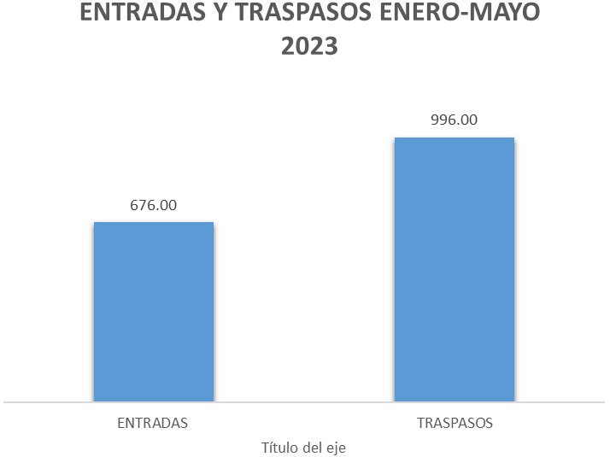

Fuente: Registros Logística y Almacén

División de Hostelería Hospitalaria
Indicadores de Calidad

En las 3 unidades de la División de Hostelería, junto a la División de Desarrollo Institucional y Calidad en la Gestión, hemos trabajo con el indicador correspondiente a la satisfacción de nuestros usuarios. La meta de cada una de las áreas es lograr un 90% de satisfacción.

El procedimiento utilizado para la recolección de la información es mediante la realización de encuestas a los usuarios, todos los meses. Las mismas se están realizando 3 veces por semana en los diferentes turnos de trabajo y en todas las áreas del hospital.

A continuación desglosamos el porcentaje de satisfacción recibido mensualmente durante el período enero – Octubre de 2023 y el promedio alcanzando en el primer semestre:
Depto. | Enero | Febrero | Marzo | Abril | Mayo
Cocina | 95.82% | 97.14% | 93.36% | 92.86% | 91.14%
Lavandería | 99.62% | 99.33% | 100% | 100.00% | 96.58%
Limpieza | 90.06% | 85.49% | 85.71% | 82.58% | 87.25%
Fuente: Gerencia Servicios Auxiliares.
Depto. | Junio | Julio | Agosto | Septiembre | Octubre
Cocina | 98.25% | 93.00% | 95.71% | 98.37% | 93.14%
Lavandería | 100% | 100% | 99.04% | 100% | 100%
Limpieza | 81.72% | 91.67% | 90.22% | 91.33% | 94.33%
Fuente: Gerencia Servicios Auxiliares.

Dpto. | Promedio de Satisfacción
Cocina | 94.87%
Lavandería | 99.45%
Limpieza | 88.03%
Fuente: Gerencia Servicios Auxiliares.

Metas Alcanzadas
Durante el período enero – octubre de 2023 la División de Hostelería Hospitalaria revisó todos los procedimientos, formularios, listados, material informativo y manuales de las diferentes dependencias, los mismos fueron actualizados y se crearon nuevos documentos para una mejor realización de los trabajos y disponer las evidencias necesarias para dar fiel cumplimento a los procedimientos.

Unidad de Mayordomía
- Se realizaron capacitaciones al nuevo personal sobre bioseguridad y manejo de desechos peligrosos.
- Hemos formado al personal con capacitaciones en limpieza y desinfección de áreas críticas y quirófanos.
- Se cambiaron todos los dispensadores de gel antiséptico, por unos de mejor calidad, que regulan la cantidad emitida garantizando el rendimiento del producto.
- Se otorgó uniforme con logo institucional a los auxiliares de mayordomía.
- Fueron creados listados de verificación de limpieza hospitalaria para todos los pisos del hospital, en donde se incluyen las diferentes áreas del hospital.
- Se creó el formulario de verificación de entrega de habitación para realizar los reportes de anomalías o fallas encontradas durante el proceso de limpieza.
- Se adquirió una máquina fregadora de pisos industrial que nos permite abarcar mayores áreas de limpieza y nos permite un brillado más efectivo de los pisos.
- Se contrató más personal, en el cual hemos podido abarcar más áreas y de esta forma hemos alcanzado en los últimos tres meses el indicador correspondiente.

Unidad de Lavandería y Ropería
- En el periodo de enero – octubre 2023, hemos aumentado nuestro inventario con la realización de sábanas, fundas de almohadas, para el correcto abastecimiento y distribución en todas las áreas del hospital.
CONFECCIONES | 1er Trimestre
Sábanas | 231
Cubre Cama | 103
Forros de almohada | 123

- En mayo iniciamos el proceso de serigrafía de la lencería hospitalaria con el nuevo logo de la institución.
- Se confeccionaron 30 kits quirúrgicos.
- Se actualizó el procedimiento de lavado y desinfección de lencería.
- Se creó un instructivo para la confección de lencería.
- Fue creado el material informativo de los colores de la lencería por área, para su correcta identificación.

Cocina
- En el periodo de enero – octubre de 2023, se han otorgado un total de 109,684. En este total se visualiza un incremento de 8,516 raciones más que en el mismo periodo enero-octubre 2022.
Las 109,684 raciones alimenticias, fueron distribuidas de la siguiente manera:
Personal | Raciones entregadas
Pacientes y acompañantes | 82,789
Médicos y pasantes | 26,895

- Se creó el material informativo correspondiente al horario de distribución de alimentos a la habitación.
- Fue creado el listado de productos químicos de limpieza de cocina, para un mejor manejo de los productos y su correcto modo de uso.
- Hemos creado el procedimiento de Preparación y Distribución de Alimentos Servicio a Habitación.
- Se actualizó Formulario de Entrega de Alimentos, utilizado por el personal de servicio a la habitación.

División de Servicios Generales

En el marco de la prioridad directiva Desarrollo e inversión de la Red de Servicios Públicos de Salud, enfocada a fortalecer la Red Pública de Salud generando un cambio oportuno y concreto a las múltiples necesidades de la población a través de la construcción, equipamiento y remozamiento de la infraestructura sanitaria. Se destacan las siguientes intervenciones:

Remozamiento de la infraestructura sanitaria:
- Remozamiento de ocho (8) baños públicos del primer y sexto nivel:
- Baño mujer del lobby principal.
- Baño hombre del lobby principal.
- Baño mujer al lado de la cafetería.
- Baño hombre al lado de la cafetería.
- Baño mujer del próximo al Laboratorio Clínico.
- Baño hombre del próximo al Laboratorio Clínico.
- Baño hombre del sexto nivel.
- Baño mujer del sexto nivel.
- Construcción y remodelación de tres (3) counters (primer, segundo y tercer nivel) en el marco del proyecto Descentralización de Cajas.
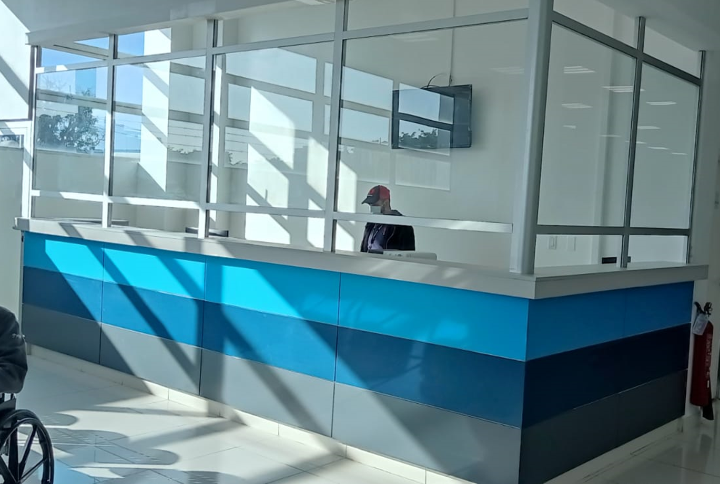

- Instalación de sistemas de extracción de olores y gérmenes en los baños públicos del sótano, primer y segundo nivel.

- Habilitación de veinte y ocho (28) camas de hospitalización en el 5to nivel, correspondiente a doce (12) habitaciones en modalidad semi privadas y cuatro (4) habitaciones privadas.

- Construcción de nuevo cuarto de oxigeno medicinal e instalación de tanque criogénico de 5,500 litros.

Equipamiento
Ampliación del equipamiento de Medicina Nuclear:
- Una (1) Gammacámara donada por el Banco Centroamericano de Integración Económica para la República Dominicana (BCIE).
Ampliación del equipamiento del Centro de Anatomía Patológica:
- Un (1) Benchmark Ultra IHC/ISH System.
- Un (1) Teñidor de tejidos.
Ampliación del equipamiento en el Centro de Imágenes:
- Un (1) Digitalizador de imágenes médicas (CR).
- Un (1) Digitalizador de Rayos X (DR) Flat Panel.
Ampliación del equipamiento en Banco de Sangre:
- Una (1) Centrífuga Thermo Fisher Sorvall ST 8.
Ampliación del equipamiento del Laboratorio Clínico:
- Una (1) Centrífuga Thermo Fisher Sorvall ST 1 Plus.
Ampliación del equipamiento en Hospitalización:
- Un (1) Nebulizador.
- Dos (2) Laringoscopio para adulto
Ampliación del equipamiento en Cirugía Mayor:
- Cuatro (4) sistemas de calentamiento para manta térmica
- Dos (2) Máquina de anestesia
- Seis (6) Monitores de signos vitales con capnografía
PROYECTOS EN CURSO
- Habilitación de la Unidad de Inmunosuprimidos
- Ampliación de Hospital de Día
- Construcción de nueva Unidad Oncopediátrica, en ejecución por el MIVED

Desempeño de los Recursos Humanos

El Departamento de Recursos Humanos es el responsable de asesorar, implementar y desarrollar el sistema de gestión de recursos humanos, enmarcado en la ley núm. 41-08, de Función Pública, para garantizar la existencia de servidores públicos motivados e idóneos, que contribuya al logro de los objetivos institucionales. Está conformado por las Divisiones de: Registro, Control y Nómina, Reclutamiento, Evaluación del Desempeño y Capacitación.

COMPORTAMIENTO Y LOGROS DE LOS SUBSISTEMAS DE RECURSOS HUMANOS.

La División de Reclutamiento, Evaluación del Desempeño y Capacitación.
Es responsable de reclutar y seleccionar al personal con el perfil idóneo para ocupar el cargo, manteniendo los principios de igualdad, transparencia, objetividad y equidad en los procesos de incorporación y promoción en la función pública, así como de organizar y ejecutar el proceso de evaluación del desempeño del personal, a fines de contribuir al logro de los objetivos institucionales y diseñar y elaborar los planes de estudios, programas de actividades y eventos de formación, capacitación y adiestramiento de los Recursos Humanos.

Ingresos de Reclutamiento y Selección.
Para el periodo Enero 2023- Noviembre 2023 han ingresado 233 nuevos colaboradores al INCART, de los cuales el 149 se encuentran en calidad de fijo.

Tipo | Hombres | Mujeres | Total
Ingreso fijo | 44 | 105 | 149
Ingreso Eventual | 78 | 135 | 233

Evaluación del Desempeño.

De acorde a lo establecido en el Artículo 5 del Reglamento 525-09 de la Ley 41-08 de función pública establece que es un documento formal que contiene los acuerdos, en forma de objetivos y metas, entre supervisado durante un periodo de evaluación del desempeño.
La evaluación del desempeño es un tipo de instrumento que permite la comprobación del grado de cumplimiento que alcanzan los objetivos individuales de cada colaborador que trabaja en la institución. De tal manera, que se pueda medir el rendimiento, la conducta de los profesionales que la integran y la obtención de los resultados de una manera integral y objetiva. Como institución tenemos en práctica.
Logramos obtener en el indicador SISMAP SALUD un 99 en el proceso de evaluación y un 100 en el indicador de Gestión de acuerdo de desempeño del año Enero- Diciembre 2022.
Datos generales sobre el personal evaluado: cantidad hombres y mujeres, cantidad de evaluados por grupos ocupacionales.
Empleados Evaluados por Grupos Ocupacionales y Género
Empleados por Grupo Ocupacional | Mujeres | Hombres
I | 55 | 36
II | 153 | 70
III | 17 | 22
IV | 309 | 66
V | 33 | 88
Total: | 849

Habiendo completado el proceso de evaluación del desempeño de los colaboradores de la institución, se encontró que un 96 % del personal evaluado obtuvo una calificación sobre saliente de 95% y un 4% quedo en el promedio superior de 85% y un 2% quedo por debajo 64% en el logro de meta.

CATEGORÍA DE DESEMPEÑO | INSATISFACTORIO (0-64%) | BAJO (65% 74%) | PROMEDIO (75%-84%) | SUPERIOR AL PROMEDIO (85%-84%) |  | SOBRESALIENTE  (95% 100%)
GRUPO I | 0 | 0 | 0 | 2 | 38
GRUPO II | 0 | 0 | 0 | 11 |  | 262
GRUPO III | 0 | 0 | 0 | 0 |  | 39
GRUPO IV | 2 | 0 | 0 | 12 |  | 362
GRUPO V | 0 | 0 | 0 | 7 |  | 114
TOTAL: | 2 | 0 | 0 | 32 |  | 815

Capacitación y Desarrollo.
Dando respuesta a lo establecido en el reglamento 525-09 de la ley 41-08 de función pública en el artículo 48, 92 y 94; el INCART dispone de un plan anual de formación, que se realizó a partir del levantamiento de la Detección de Necesidades de Capacitación (DNC) con el apoyo del INAP. Este plan se divide e implementa Trimestralmente. El proceso se realiza tomando en cuenta las necesidades de los colaboradores y el supervisor.
Nuestro Plan de Capacitación fue enviado y aprobado por el Instituto Nacional de Administración Pública (INAP), el mismo se encuentra cargado en el sistema de monitoreo de la administración pública (SISMAP SALUD).
Aportando al desarrollo de nuestros servidores en esta gestión, contamos con un cumplimiento de un 92% en el indicador del Sismap Salud, correspondiente al primer, segundo y tercer trimestre y teniendo pendiente el trimestre en curso.
Hemos ejecutado durante el período Enero-Noviembre 2023 cuarenta y nueve (58) eventos formativos, los cuales han sido presenciales y virtuales, dirigido a los diferentes grupos ocupacionales, entre hombres y mujeres, con un total de 813 servidores capacitados

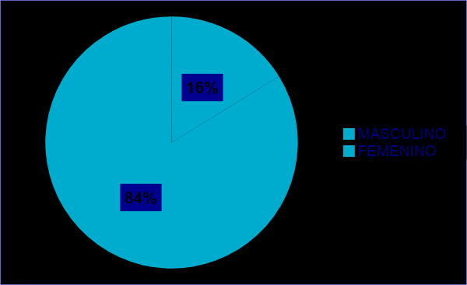

El total de masculino y femenino capacitados, el porcertaje del sexo femenino es mayor.

Para el año 2023 en el INCART se realizaron programas para el desarrollo del personal en áreas de salud, técnicas y administrativas, etc. A continuación, el desglose de la distribución de dichas capacitaciones para el personal:

Programa de inducción, ética derecho y deberes.
Charlas, cursos | Cantidad de charlas, cursos impartidos | Participantes
Inducción a la Administración Pública. | 4 | 60
Charla ética, deberes y derechos del servidor público, ley 41-08. | 2 | 45
Fuente: Gerencia de Recursos Humanos.

Programas técnicos
Capacitaciones | Cantidad de capacitaciones impartida | Participantes
Técnica de archivo | 1 | 23
Redacción de informes técnicos | 1 | 21
Gestión de Logística | 1 | 12
Técnica de las 5s | 1 | 11
Fuente: Gerencia de Recursos Humanos.

Capacitaciones | Cantidad de capacitaciones partidas | Participantes
Gestión Hospitalaria | 1 | 15
Salud y Seguridad Ocupacional | 1 | 16
Salud y Seguridad Ocupacional
Fuente: Gerencia de Recursos Humanos.

Programa de Bioseguridad
Talleres | Cantidad de talleres impartidos | Participantes
Taller de Bioseguridad y limpieza de áreas criticas | 1 | 15
Bioseguridad higiene de manos | 1 | 25
Bioseguridad y medida de protección | 1 | 9
Bioseguridad y manejo de desecho hospitalarios | 1 | 15
Fuente: Gerencia de Recursos Humanos.

Capacitaciones | Cantidad de capacitaciones impartidas | Participantes
Desarrollo de competencia liderar con el ejemplo. | 1 | 19
Supervisión efectiva. | 1 | 16
Inteligencia emocional | 1 | 19
Manejo de conflicto | 1 | 18
Manejo efectivo del tiempo. | 1 | 15
Desarrollo de competencia compromiso con los resultados. | 1 | 15
Relaciones interpersonales | 1 | 17
Humanización de los servicios de salud | 8 | 100
Trabajo en equipo. | 1 | 20
Atención al ciudadano y calidad en el servicio. | 1 | 26
Comunicación efectiva. | 1 | 8
Charla de Burnout | 1 | 20
Fuente: Gerencia de Recursos Humanos

Capacitaciones | Cantidad capacitaciones impartidas | Participantes
Transfusión y funciones de enfermería en acto transfuncional | 1 | 21
Norma Administrativas y Gestión de Enfermería | 1 | 42
Administración de Opioides y Bombas Elastomericas | 1 | 13
Farmacovigilancia Clínica | 1 | 37
Clasificación quimioterapia | 1 | 28
Entrenamiento Tecvayli | 1 | 15
Movilización de pacientes hospitalizados y/o ambulatorios | 1 | 10
Administración segura de medicamentos y hemoderivados | 1 | 16
Evaluación de alerta temprana, toma de riesgos de signos vitales | 1 | 19
Fuente: Gerencia de Recursos Humanos

Programa de formación tecnológica

Capacitaciones | Cantidad de capacitaciones impartidas | Participantes
Power BI | 3 | 38
Manejo de Excel intermedio | 2 | 28
Excel básico | 2 | 21
Manejo de paquete de office | 1 | 10
Fuente: Gerencia de Recursos Humanos

Entrenamiento equipos médicos

Entrenamiento | Cantidad de entrenamientos | Participantes
GAMMACAMARA | 2 | 12
Fuente: Gerencia de Recursos Humanos

Capacitaciones | Cantidad de capacitaciones | Participantes
Sensibilización sobre portal de trasparencia a servidores públicos | 1 | 8
Matriz de riesgo en un sistema de gestión de calidad | 1 | 20
Auditor interno de la norma iso 9001:2015 | 1 | 29
Fuente: Gerencia de Recursos Humanos

Capacitaciones | Cantidad de capacitaciones | Participantes
Gestión y consulta de catálogos de bienes y servicios | 1 | 28

Fuente: Gerencia de Recursos Humanos

División de Registro, Control y Nómina.
Es responsable del registro y control de las informaciones relativas a los Recursos Humanos, así como, elaborar y dar seguimiento a la nómina del INCART.

Distribución de empleados por Grupos Ocupacionales
Enero 2023-Octubre 2023.
 | Grupo Ocupacional
Mes | Servicios Generales | Supervisión y Apoyo | Técnico | Profesionales | Directivos | Total
Enero | 131 | 230 | 179 | 301 | 54 | 895
Febrero | 134 | 220 | 184 | 296 | 53 | 887
Marzo | 133 | 216 | 184 | 293 | 52 | 878
Abril | 126 | 221 | 175 | 292 | 53 | 867
Mayo | 118 | 217 | 182 | 293 | 53 | 862
Junio | 118 | 224 | 181 | 296 | 55 | 874
Julio | 123 | 226 | 181 | 297 | 55 | 882
Agosto | 137 | 226 | 192 | 314 | 55 | 924
Septiembre | 136 | 238 | 191 | 312 | 55 | 932
Octubre | 136 | 233 | 187 | 311 | 54 | 921

Bienestar Laboral
El INCART otorga permisos especiales según las necesidades de los colaboradores y conforme a lo establecido en el artículo 77 de la Ley de Función Pública No. 41-08, dentro de los cuales destacamos la Licencia de Maternidad (98), Licencia por Matrimonio por cinco (5) días calendarios, por muerte de Abuelos, Padres, Hijos o Cónyuge tres días (3), quince (15) días Licencia Médica por paternidad, etc.
Así mismo, dentro del marco de la búsqueda del bienestar de todos los colaboradores de la institución. Se otorga diferentes tipos de beneficios, los cuales son:
      - Seguro de Salud Básico
- Seguro Complementario de Salud
- Seguro de Vida
- Facilidades de afiliación con el Gold GYM
- Vacaciones
- Día libre por cumpleaños
- Sueldo 13 Salario de Navidad
- Programa de Capacitación
- Incentivo por Acuerdo de Desempeño
- Contamos con un Médico Ocupacional que brinda atención primaria a los empleados en caso de enfermedades comunes.
- 50% exoneración en el copago de consultas y estudios.

Encuesta Clima Laboral
Nos encontramos desarrollando nuestro plan de acción de acuerdo a los hallazgos encontrados con la aplicación de nuestra encuesta de Clima Laboral a todos nuestros colaboradores con el apoyo del Ministerio de Administración Pública MAP.

Prevención de Riesgos.
Por otro lado, la institución reafirma el compromiso con la seguridad del personal y es por ello, que contamos con un comité de emergencia donde se coordina a nivel estratégico la ejecución de las actividades que deban desarrollarse antes, durante y después de una emergencia.

Desempeño de los Procesos Jurídicos

Con el fortalecimiento de procesos tendentes a garantizar la continuidad de los servicios jurídicos como proceso de salvaguardar la integridad de la gestión
Durante el año 2023, la Consultoría Jurídica mantuvo el apoyo a las diferentes áreas internas del hospital; donde debemos destacar el apoyo brindado por esta Consultoría a la Gerencia de Compras, la cual es el área en la que más incidimos a los fines de garantizar la transparencia en los procesos, así como el cumplimiento de la normativa en materia de Compras Públicas. Este apoyo consiste de manera principal en la redacción de las distintas Actas del Comité de Compras y Contrataciones (actas de inicio, adjudicación, acta de desierto, etc.), los Actos Administrativos, formalización de los contratos con los proveedores adjudicatarios de procesos de compras, revisión de Términos de Referencia y Especificaciones técnicas, consultas etc.
Continuamos implementando mejoras en el contenido de los expedientes de los procesos de compras en los que interviene esta consultoría como son las Comparaciones de precios, Licitaciones Pública Nacional, Proceso de Proveedor Exclusivo y de Proveedor Único, mejorando sustancialmente estos expedientes en cuanto a formato y contenido, implementando documentaciones con miras a robustecer los expedientes y los procesos. Además como parte integral del Comité de Compras y Contrataciones de la Institución, participando tanto en los Procesos de Apertura de Sobres, en cumplimiento de lo establecido en la Ley No. 340-06, sobre Compras y Contrataciones, así como también en la revisión de la documentación legal aportada por los Oferentes en dichos procesos. Asistiendo además con consultas directas, con temas relacionados a compras, a la Dirección General de Compras Públicas (DGCP), participando además en la mesa de trabajo que recibiera al Director de la DGCP, Licdo. Carlos Pimentel, en el intercambio que busca fortalecer los procesos de compras que lleva a cabo la institución.
Es de suma importancia destacar, que de la formalización de los contratos con los adjudicatarios, mencionados anteriormente, durante este año 2023, a la fecha se han registrado y Certificado de un total de 93 Contratos a través del Sistema TRE Contratos de la Contraloría General de la República.
Se exponen como logros importantes la asistencia a la Dirección General en convenios interinstitucionales, como la renovación del Convenio con el Gabinete de Política Social, a través del cual brindamos atención a las personas que se encuentren en situaciones de vulnerabilidad y/o extrema pobreza con la necesidad de recibir atenciones médicas de manera preventiva y/o curativa contra la enfermedad del cáncer en todo el territorio de la República Dominicana. Así mismo, asistiendo en la concertación de un Convenio con Roche Diagnostics, logrando ser la primera institución de salud de la red de Hospitales públicos, en ofrecer el servicio de realización de pruebas inmunohistoquímicas. Tecnología innovadora permitirá al país acelerar el diagnóstico de las pacientes con cáncer de mama, para una atención más oportuna y en menor tiempo.
Para la Dirección de Recursos Humanos incidimos con la asistencia y apoyo presencial en los procesos de desvinculación de colaboradores y redacción de los recibos de descargos, así como asesorías y consultas, principalmente relacionados a tema de Relaciones Laborales y Función Pública.
La Dirección Médica ha requerido cooperaciones recurrentes a la Consultoría Jurídica en acompañamiento y orientaciones para los servicios que brinda a usuarios externos e internos.
Hemos fortalecido, a través de la suscripción de acuerdos con distintas Universidades, la formación de los médicos y especialistas del área médica, abriendo nuestras puertas a la formación e intercambio formativo, participando esta Consultoría en la redacción de dichos convenios. Entre estos acuerdos podemos destacar el suscrito con El Ministerio de Defensa (MIDE), a través de la Universidad Nacional para la Defensa (UNADE), para fortificar, el proceso de formación académica de los galenos civiles y militares que hacen sus residencias médicas en diferentes especialidades en los hospitales docentes universitarios Central de las Fuerzas Armadas y el Dr. Ramón de Lara de la Fuerza Aérea de la República Dominicana.
Hemos redactado diferentes comunicaciones y participado en reuniones para recomendar las opciones jurídicas más viables y convenientes a los intereses del hospital. Se destaca la asistencia provista en la renovación de las diferentes Licencias de Operaciones del Centro del Ciclotrón y del Centro de Radioterapia, por ante la Comisión Nacional de Energía.
La colaboración para la Dirección de Operaciones, y las Gerencias de Mercadeo, Revisión y Control consisten en revisiones de diferentes documentos, asesorías y consultas verbales y escritas. En cuanto a la Dirección de Finanzas, hemos colaborado principalmente con la Redacción de Actas Administrativas para completar los expedientes de pagos y libramientos que van a la Unidad de Auditoría de la Contraloría General de la República.
Para la Dirección de Enseñanza y Gestión del Conocimiento se ha colaborado con la revisión de convenios con diferentes instituciones nacionales e internacionales, tanto para el intercambio profesional así también con entidades para la elaboración de informes y estudios clínicos diversos.
Esta consultoría, participa activamente en el Comité de Bioética de la Investigación en sus funciones de Asesor, colaborando con revisiones de diferentes documentos, asesorías y consultas verbales y escritas, relacionadas a los diferentes protocolos y proyectos de investigación que se presentan para aprobación de dicho Comité y siguiendo los lineamientos que traza el Consejo Nacional de Bioética en Salud (CONABIOS).
II. Procesos Judiciales.
La Consultoría Jurídica, a inicios de este 2023 gestiona 07 procesos judiciales de naturaleza Civil, Penal y Administrativo, los cuales va monitoreando periódicamente en sus respectivas instancias, asistiendo a las audiencias, concluyendo a fondo y gestionando todo lo relativo a los mismos.

Total de procesos a inicios del 2023: Ocho (08)
Total de cerrados durante el primer semestre del 2023: Dos (02)
Total de procesos cerrados al segundo semestre del 2023: Dos (02)
Total de procesos en curso: Cuatro (04)

Desempeño del Área de Investigación

- Descripción de la Dirección

La DIGC (Dirección de Investigación y Gestión del Conocimiento) se conforma en base al desarrollo actual de la estructura y funciones que desarrolla el INCART. Esta dirección tendrá la responsabilidad de desarrollar dos objetivos primordiales, que descansan en las áreas de investigación y gestión del conocimiento respectivamente:
- Implementar estudios clínicos avanzados con financiamiento internacional
- DIGC INCART se acredita como proveedora de programas de educación médica continua (pasantías, entrenamientos y capacitaciones científicas).
La DIGC dependerá de los lineamientos de la Dirección General y estará articulada integralmente con las demás estructuras del INCART.
- Objetivo General
El objetivo principal de esta dirección es fortalecer los procesos de investigación y aprendizaje, así como la evaluación continua de nuestro personal médico para estimular la actualización de conocimientos en su área, dándole al INCART un cuerpo médico de excelencia e innovación.
- Objetivos Específicos
  - Coordinación de Investigación
Se especializa en el desarrollo de proyectos de investigación nacional e internacional. Junto a esto, se enfoca en sus programas especiales de: registros de tumores y farmacovigilancia.
- Estadística y Registro de Tumores
Desarrollo de un Registro Hospitalario de Tumores INCART con vocación a la integración de un futuro Registro Poblacional de Tumores (patrocinado por el MSP e Instituciones privadas y no gubernamentales).
- Proyectos de investigación nacional e internacional
  - Apoyo metodológico al desarrollo de proyectos de investigación
  - Apoyo Logístico parcial o total de proyectos de investigación (implementación de protocolos clínicos centrales o multicéntricos)
  - Apoyo en diseminación de Resultados Científicos (publicaciones científicas y conferencias)
  - Coordinación de Gestión del Conocimiento
Desarrolla las tareas académicas del INCART de formación médica de nuestros profesionales. También se enfoca en la búsqueda y evaluación de posibles alianzas estratégicas con universidades y centros de investigación nacionales e internacionales. Tiene como responsabilidad lograr que las actividades teórico-prácticas apoyen y nunca interfieran con los servicios reguladores del INCART.
- Coordinaciones de programas académicos a nivel técnico, grado y postgrado.
  - Educación permanente
  - Certificaciones
  - Acreditaciones
  - Cooperación internacional e intercambios académicos
  - Programas de investigación internacionales, acuerdos y rotaciones internacionales
  - Coordinación y manejo de espacios docentes en el INCART.
- Centro de Documentación en prevención y control del cáncer, Dr. Eduardo Segura
Punto de enlace y acceso libre a documentación en salud, prevención y control del cáncer
- Formalizar convenios con las universidades nacionales e internacionales.
- Unidad de Farmacovigilancia y uso seguro de medicamentos
  - Unidad de prevención de reacciones adversas a medicamentos
  - Centro On-line de Información de medicamentos (terapias y drogas relacionas a la oncología)
Resultados en Primer Semestre del 2022

1. Estadística y registro de tumores
Los Registros de Tumores (RT) significan un gran aporte a la Oncología, porque contribuyen a la planificación, la evaluación de servicios y mejora de la asistencia de los pacientes con cáncer. Además, contribuyen también con la investigación oncológica, especialmente mediante la valoración de los factores pronósticos o predictivos en las diferentes neoplasias. El principal objetivo del Registro de Tumores (RT), es obtener información fiable y completa sobre los tumores diagnosticados y/o tratados, para ser utilizados en el control del cáncer y la investigación oncológica.
El Registro de Tumores recogerá de forma continua y sistemática, todos los datos sobre tumores malignos diagnosticados y/o tratados en cualquiera de los servicios que componen el Instituto Nacional del Cáncer Rosa Emilia Sánchez Pérez de Tavares. Para ello, el Registro de Tumores cuenta con un soporte informático, que permite definir los casos a través de cada uno de los campos, recogidos en la ficha informatizada. Además, existe una hoja de petición de estudios, con el listado de los datos susceptibles de ser buscados y con las restricciones necesarias para mantener la confidencialidad.
Una de las grandes utilidades del registro, será el aprovechamiento de los datos por parte de los usuarios del instituto, tanto para controles clínicos, estudio de grupos específicos, trabajos de investigación, entre otros; así como para la obtención de datos oncológicos estadísticos. Una meta importante para el futuro, es crear un registro de tumores poblacional, que permita hacer estimaciones de incidencia y de supervivencia a nivel nacional, a partir de datos recogidos mediante los registros de tumores hospitalarios.
  - Anuario Estadístico 2017-2021
Como parte del objetivo fundamental del RT de generar información estadística de impacto poblacional, la producción científica del Anuario Estadístico y Epidemiológico recoge los datos más importantes del cáncer, analizando la población atendida en el INCART.
En esta versión, fueron presentados los datos recolectados desde el 2017 al 2021, permitiendo esto presentar estadísticas quinquenales que dan paso a proyecciones poblacionales sobre el comportamiento y dimensión de las patologías oncológicas. La heterogenicidad en cuanto nacionalidad, sexo, edad y localidad de los pacientes atendidos en el INCART hacen de este material un insumo de alto valor para extrapolar su información a la población general de la República Dominicana. Una
2. Unidad de farmacovigilancia y uso seguro de medicamentos
El objetivo fundamental de esta unidad es documentar las Reacciones Adversas a Medicamentos (RAM) en los usuarios con el fin de garantizar la seguridad y la calidad en el uso de los medicamentos en el Instituto Nacional del Cáncer Rosa Emilia Sánchez de Tavares.
La farmacovigilancia como concepto responde a la ciencia y actividades relativas a la detección, evaluación, comprensión y prevención de los efectos adversos de los medicamentos o cualquier otro problema relacionado con ellos; está compuesta por un conjunto de métodos que tienen por objeto la identificación, la evaluación cuantitativa del riesgo y la valoración cualitativa clínica de los efectos del uso agudo o crónico de los medicamentos en el conjunto de la población o en subgrupos específicos.
2.1 Políticas de operación
- El INCART cuenta con un programa de Farmacovigilancia, que garantiza el cumplimiento de los lineamientos y estándares para la vigilancia, notificación y codificación de las RAM.
- El programa de Farmacovigilancia cuenta con un coordinador(a) calificado(a) en Farmacovigilancia demostrado por educación, capacitación, experiencia o certificado.
- El programa garantiza la capacitación, talleres y actualización anual de todos los colaboradores en Farmacovigilancia.
- El programa realiza los informes correspondientes de las actividades administrativas y operacionales relacionadas con la Unidad de Farmacovigilancia en el INCART.
- Los líderes de la organización garantizan los recursos necesarios para el adecuado funcionamiento del programa.
- El programa está basado en los reglamentos nacionales e internacionales, las evidencias científicas y las guías actuales que apliquen al INCART.
- Se estandariza el procedimiento para la notificación de las RAM en el INCART mediante un formulario.
- Los que notifican no deben temer a sanciones o represalias. Las notificaciones sólo sirven para alimentar la base de datos de Farmacovigilancia.
- El sistema de notificación es independiente de cualquier autoridad que pudiera sancionar al notificador o a la institución.
- En cada computadora del INCART, se crea un acceso al sistema de notificación en línea NOTI-FACEDRA.
- Se establecen unidades fijas de Farmacovigilancia en cada piso del Hospital, asegurando cobertura oportuna de las áreas.
- Se establece personal profesional farmacéutico con competencias para brindar las denominadas consultas de atención farmacéutica
2.2 Rondas y reportes
Para el seguimiento adecuado de este programa existen dos actividades fundamentales que garantizan la medición del rendimiento del mismo: las rondas de farmacovigilancia y los reportes de rondas. El personal calificado proveniente de la Dirección de Investigación y Gestión del Conocimiento deberá visitar todas las áreas del centro que intervengan a la provisión de fármacos, a fin de identificar cualquier notificación o sospecha de reacción que haya ocurrido vinculada a la atención farmacológica del usuario; una vez identificada la reacción adversa, el integrante de la unidad de farmacovigilancia que realiza la ronda deberá confirmar que el proceso para la notificación ha sido correctamente agotado y realizará un reporte de ronda donde exprese los hallazgos de la mismas.
En estos reportes, la reacción será codificada de acuerdo a los lineamientos internacionales para la clasificación de las mismas y posteriormente generará el debido reporte a las autoridades pertinentes (MSP, COMISCA)
Al 29 de mayo del 2022 se han manejado las siguientes cifras en este sentido:

Notificaciones de Reacciones Adversas a Medicamentos (RAM) según mes de reporte
Mes | Frecuencia | %
Enero | 3 | 5%
Febrero | 1 | 2%
Marzo | 10 | 17%
Abril | 7 | 12%
Mayo | 8 | 14%
Junio | 5 | 8%
Julio | 6 | 10%
Agosto | 10 | 17%
Septiembre | 2 | 3%
Octubre | 7 | 12%

3. Proyectos de Investigación
Un proyecto de investigación es el desarrollo de un protocolo autorizado por un Comité de Ética de la Investigación, cuya finalidad es hacer avanzar el conocimiento científico sobre la salud y su probable aplicación en la atención médica.
La Dirección de Investigación y Gestión del Conocimiento participa en todo el proceso para el desarrollo de proyectos de investigación que utilicen información proveniente de la base de datos del INCART, para esto se establecen relaciones interinstitucionales con organismos nacionales e internacionales.
Para el segundo semestre del 2022, la Dirección de Investigación y Gestión del Conocimiento, logró finalizar satisfactoriamente dos proyectos de investigación de relevancia nacional:
- Estudio Prospectivo para la Validación de la Firma Genética 354849 como Método Pronóstico de la Respuesta a Tratamiento Estándar en Pacientes con Cáncer
Cérvico-Uterino Localmente Avanzado
- Estudio prospectivo, no intervencionista, multicéntrico e internacional para determinar la prevalencia de mutaciones de EGFR en pacientes con carcinoma pulmonar no microcítico, no escamoso y resecado por métodos quirúrgicos, en etapa inicial.
3.1 Lista de Proyectos de Investigación
Tabla 3. Lista de Proyectos de Investigación
Línea de Investigación | Número de proyectos
Neoplasias ginecológicas | 6
Neoplasias pulmonares | 2
Neoplasia protática | 1
Prevención de cáncer | 1
Neoplasias hematológicas | 1
COVID-19 y cáncer | 1
Total | 12

3.2 Colaboraciones Interinstitucionales en Investigación
Alguna de las organizaciones e instituciones que participan en los distintos proyectos son:
- Organismos e Instituciones Internacionales:
  - Agencia Internacional en la Investigación del Cáncer – Organización Mundial de la Salud (IARC/OMS)
  - Organización Panamericana de la Salud (OPS)
- Organismos e Instituciones Nacionales
  - Seguro Nacional de Salud (SeNaSa)
  - Instituto Dermatológico y Cirugía de Piel Dr. Huberto Bogaert Díaz (IDCP)
- Universidades
  - Universidad Autónoma de Santo Domingo (UASD)
  - Universidad Iberoamericana (UNIBE)
  - Universidad de Harvard
  - Universidad de Columbia
  - Universidad de Miami
  - Universidad Internacional de Florida (FIU)
  - Universidad de Nueva York (NYU)
  - Universidad de Texas MD Anderson Cancer Center
  - Centro Hospitalario Universitario de Martinica
- Laboratorios e Industrias
  - Janssen
  - Roche
  - Asofarma
  - AstraZeneca
  - Innovita

4. Comité de Bioética de la Investigación – INCART
El CBI – INCART se encarga de evaluar el componente ético de investigaciones y validar su rigor científico. Sus actividades de revisión no se circunscriben únicamente a proyectos desarrollados dentro del INCART, sino que está en la facultad de recibir y evaluar proyectos externos y avalar dichos proyectos según considere gracias a su certificación tanto nacional como internacional.
4.1 Políticas de operación
- El CBI promoverá el autocontrol de los investigadores a través del desarrollo de una cultura de investigación ética en el INCART.
- El CBI será un órgano consultivo que velará por el seguimiento de los principios éticos de no maleficencia, justicia, beneficencia, autonomía y respeto con respecto a los sujetos que participen en una investigación.
- El CBI estará conformado según las pautas universalmente aceptadas que recalcan la importancia de contar entre sus miembros con una representación plural de diferentes disciplinas, profesiones, comunidades, grupos etarios y géneros.
4.2 Requisitos y condiciones para ser miembro del comité
- Idealmente, los miembros del comité deberán tener estudios de posgrado o estudios complementarios que les den la idoneidad requerida para tomar parte en las actividades de un comité de bioética. Todos los candidatos a ser miembros principales o suplentes del comité presentarán su hoja de vida para ser aceptados como integrantes del mismo.
- Los miembros deberán tener la disponibilidad de tiempo suficiente para las actividades propias del comité.
- Estos deben de estar dispuestos a hacer pública la información concerniente a su formación académica, experiencia profesional y méritos para ser parte de este.
- Los miembros del comité deberán firmar en el momento de su ingreso un acuerdo, aceptando guardar la confidencialidad con respecto a toda la información que se maneje al interior, incluyendo los aspectos que se refieran a la naturaleza, características o finalidades de los productos que se investigan, a los métodos o procesos de producción, medios, formas de distribución, comercialización de productos o de prestación de servicios, transmitidos verbalmente o por escrito en los documentos, medios electrónicos, discos ópticos, microfilmes, películas u otros elementos similares, suministrados por los investigadores, los entes financiadores o patrocinadores de los proyectos. Igualmente deberán comprometerse a guardar la confidencialidad de los resultados obtenidos en el desarrollo de los diferentes proyectos de investigación, extensión o desarrollo tecnológico.
4.3 Proceso de selección, nombramiento, remoción y renuncia de los miembros del comité
El proceso de selección de los miembros del comité se hará de la siguiente manera:
- Cuando una vacante se presente en el CBI, la DIGC, hará una convocatoria abierta; pudiendo todos aquellos vinculados al INCART participar. La DIGC en conjunto con el comité, estudiará las hojas de vida de los candidatos y procederá a la selección de los nuevos miembros, uno principal y otro suplente para un período de dos (2) años.
- La selección e ingreso de un miembro principal o suplente del comité será decidida por mayoría simple en reunión ordinaria, para lo cual se dejará constancia del proceso seguido durante la selección de los nuevos miembros en el acta respectiva.
- La designación tanto del miembro principal como del suplente, se hará mediante comunicación formal escrita, firmada por el Director de la DIGC y los integrantes seleccionados responderán de igual manera su aceptación o no del nombramiento, procediendo inmediatamente a la firma del acuerdo de confidencialidad.
- Cuando finalice el período de dos (2) años de un miembro del comité, será discrecional del comité en pleno, proceder o no al reemplazo, teniendo el integrante del comité el derecho a expresar su deseo de continuar haciendo parte o no del mismo.
- Los miembros principales del comité podrán renunciar en cualquier momento al mismo, en cuyo caso la presidencia del CBI llamará a su suplente y en caso de que éste tampoco aceptase, se procederá a hacer la convocatoria abierta para proveer su reemplazo en los términos arriba señalados.
- Cuando el miembro principal se ausente sin justificación alguna de tres (3) sesiones consecutivas del Comité, se procederá a su reemplazo por el miembro suplente; si el miembro suplente no aceptase o no estuviese presente en las reuniones a las cuales fue convocado, se procederá a su reemplazo definitivo, conservando la misma representatividad que tenían los miembros ausentes.
- En situaciones en las cuales exista evidencia de comportamientos contrarios a los principios éticos que rigen la vida del comité, por parte de uno de sus miembros, el CBI, una vez oído el integrante en descargos, decidirá su remoción o su continuación.
5. Boletín Informativo: #BoletínDIGC
A partir de marzo del presente año se inició la circulación de un boletín informativo de difusión interna, mismo que persigue informar sobre los hallazgos más recientes en salud y cáncer, para cumplir con el objetivo de mantener a un personal actualizado. Con una publicación mensual, se abarcan temas sobre desarrollo molecular del cáncer, nuevas formas de tratamiento, pensamiento crítico, atención al paciente oncológico y demás.
5.1 Acápites del Boletín
- Ofertas Académicas:
En esta sección se presentan ofertas académicas para el personal tanto administrativo como de salud.
- Noticias de interés:
Se presentan las noticias de mayor interés en el mundo del cáncer y las novedades emitidas por las principales organizaciones e instituciones internacionales en cuanto a manejo de cáncer y del paciente oncológico
- Agenda Científica:
Aquí se presentan las actividades para el desarrollo científico y académico del personal.
6. Convenios Firmados con Otras Instituciones
Como parte del rol de la coordinación de gestión del conocimiento se desempeñan esfuerzos para la vinculación con otras instituciones de labor tanto nacional como internacional, a fin de establecer vínculos de trascendencia que permiten el desarrollo académico y en investigación del INCART.
Alguno de las instituciones con las que ya se han firmado convenios son:
- Universidad Autónoma de santo Domingo (UASD)
- Instituto Tecnológico de Santo Domingo (INTEC)
- Universidad Nacional Pedro Henríquez Ureña (UNPHU)
- Instituto Oncológico Regional del Cibao (IORC)
- Instituto Técnico Superior Comunitario (ITSC)
- Universidad de La Habana
- Instituto Nacional de Cancerología, México
- MOFFITT Cancer Center
- Fundación LOATA
- Fundación Sandra Ibarra
- CDD Radioterapia
- Instituto Dermatológico Dominicano y Cirugía de Piel Dr. Huberto Bogaert Díaz (IDCP)

Desempeño de la Tecnología

2,557 atenciones de incidentes y solicitudes de usuarios atendidas dentro del tiempo meta en el servicio al usuario con un incremento en la satisfacción al cliente interno de tecnología, logrando un 100%.
Logró una disponibilidad del Sistemas de Facturación en un 99% al eliminarse las salidas del mismo, asegurando que los procesos del área cuenten con esta herramienta vital para el aseguramiento de ingresos.
Descentralización de los procesos de facturación masiva de la primera planta y piso sótano del INCART, dividiendo los mismos e implementando las estaciones de facturación en las áreas de Radio-oncología en el piso sótano, segundo nivel y tercera planta.
Implementación de la actualización del Sistema ARIA que se encontraba en la versión original desde la creación del INCART, así como la renovación de la infraestructura tecnológica que soporta el mismo, logrando implementar y ponerse en producción en tres (03) nuevos servidores, así como la renovación de todas las estaciones de trabajo, tanto las especializadas para la planificación de las RADIOS-TERAPIAS, así como las estaciones médicas y administrativas del área de Radio-Oncología. Se logró conformar un nuevo dominio adicional para el manejo y aseguramiento de la infraestructura de esta plataforma, estableciendo nuevos perfiles de equipos y usuarios según las recomendaciones del suplidor internacional del sistema y los aceleradores lineales.

Reestructuración de los servicios de redes de los idf’s norte y sur del piso sótano, para aislar el tráfico de los videos de las cámaras, logrando descongestionar y eficientizar el desempeño de estas redes en ese nivel, el cual es el de mayor tráfico por estar localizado en el mismo, los equipos de las imágenes diagnósticas.
Optimización de la plataforma de conectividad en un mejor desempeño de la red, en lo que podemos nombrar una mejor configuración de los servicios de una manera transparente y limpia.
Obtención de dos normas NORTIC (Normas de Tecnologías de la Información y Comunicación), que son el componente principal del Marco Normativo de TIC y Gobierno Digital de la República Dominicana, las cuales enumeramos a continuación:
- Norma NORTIC A2:2021, Norma para la gestión de los portales web y la transparencia de los estados dominicanos.
- Norma NORTIC A3:2014, Norma sobre publicaciones de datos abiertos del gobierno dominicano.

Desempeño del Área Control y Fiscalización

Considerando la importancia que atañe el implementar controles internos que permitan establecer una seguridad razonable en relación con la existencia de una adecuada recaudación y un debido manejo e inversión de los recursos públicos que tiene a su cargo la institución, nos empeñamos cada día en buscar soluciones de mejora, esta vez se muestran a continuación algunos avances por departamentos:
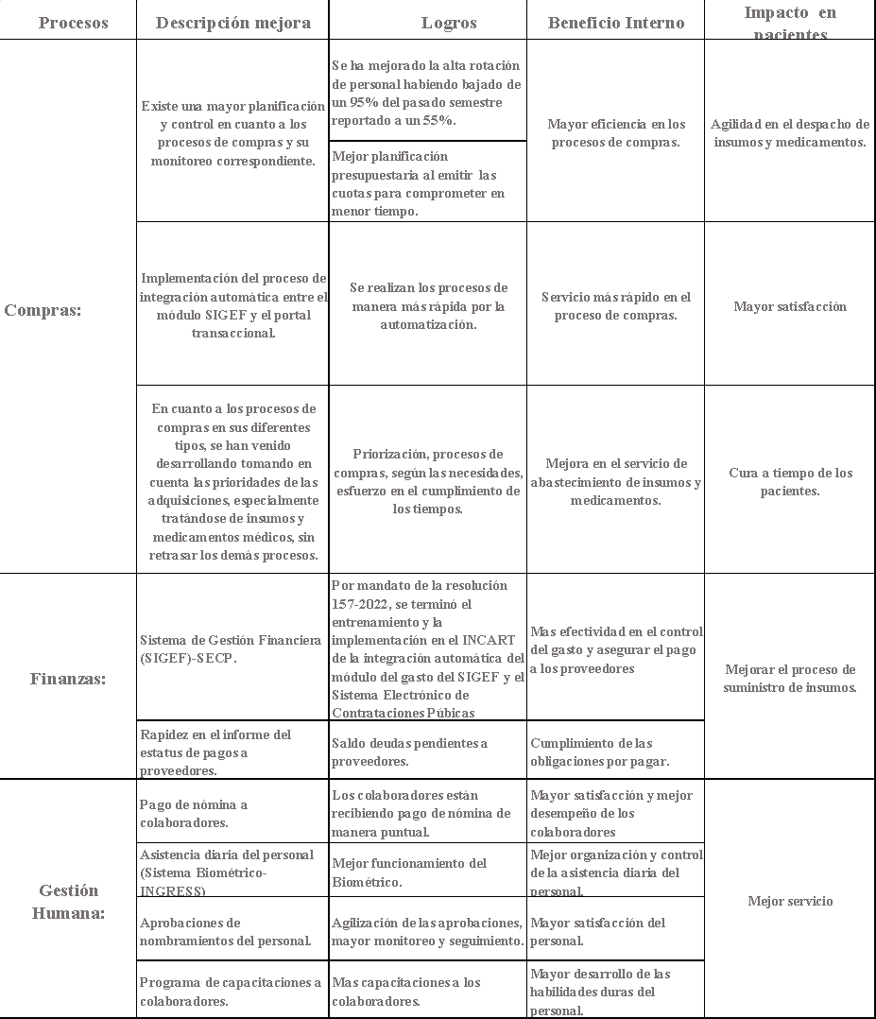
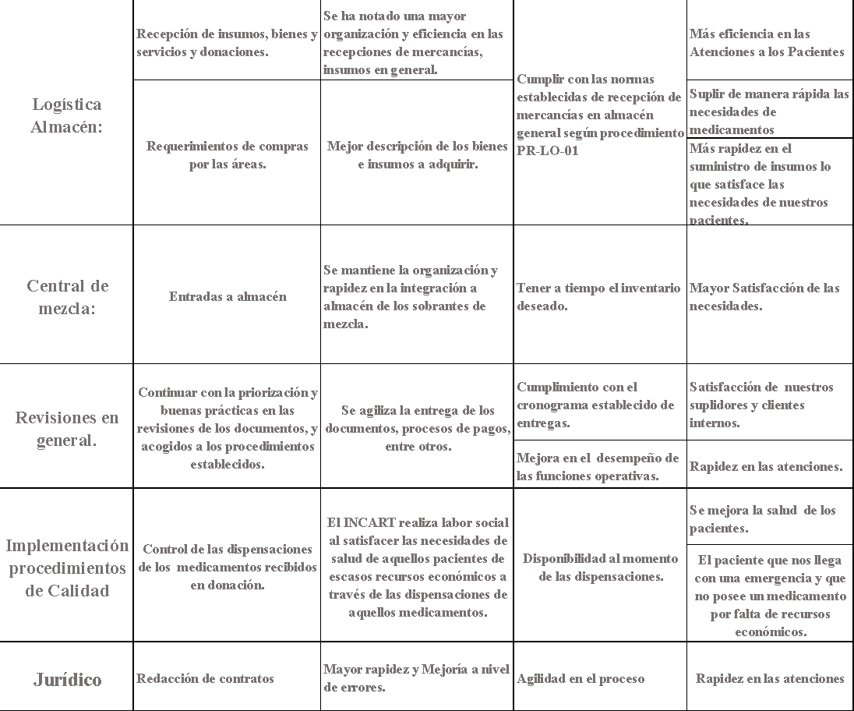

Desempeño del Área Comunicaciones
De enero a octubre de 2023 hemos realizado 7 notas de prensa correspondientes a diversas actividades de las diferentes áreas médicas, destacando el avance que hemos tenido en materia de ciencia, tecnología y tratamientos contra el cáncer. Hemos implementado diferentes campañas de concientización, educación y prevención de cáncer tanto en redes sociales como implementaciones presenciales en nuestro instituto. Hemos colaborado con diferentes medios (prensa escrita, tv, y podcasts) coordinando entrevistas y artículos con nuestros doctores. Se han realizado los artes gráficos solicitados por nuestros distintos departamentos cumpliendo con nuestros nuevos lineamientos gráficos para que sean sustituidos los anteriores en planta física (Ej. Letreros de señalización, artes de misión, visión y valores; Políticas de calidad, deberes y derechos de los pacientes, entre otros).
Servicio al Ciudadano y Transparencia Institucional

Resultado Sistema de Quejas, Reclamos y Sugerencias
Durante el periodo julio-noviembre 2023 a través de los canales correo electrónico y 311, el Instituto Nacional del Cáncer Rosa Emilia Sánchez Pérez de Tavares (INCART) no recibió ninguna queja ni reclamos.
Nivel de cumplimiento acceso a la información
Levantamiento de las solicitudes atendidas por la Oficina de Libre Acceso a la Información Pública. Durante el segundo semestre (julio-diciembre), del año 2023, recibimos un total de cinco (5) solicitudes. Todas fueron respondidas de manera oportuna y satisfactoria mediante el mismo portal SAIP, por el que fueron recibidas. No recibimos ninguna solicitud física.
Resultado mediciones del portal de transparencia

Evaluaciones correspondientes al año 2023
Abril | 91.81
Mayo | 92.52
Junio | 89.81
Julio | 90.91
Agosto | 91.87
Septiembre | 95.32

Al momento de realizar este informe, sólo hemos recibido las calificaciones correspondientes a las evaluaciones realizadas por la DIGEIG, correspondientes al tercer trimestre del año 2023.
Trabajamos acorde a las plantillas establecidas por la OGTIC y según los parámetros de la Dirección General de Ética e Integridad Gubernamental - DIGEIG estipulados en la Resolución 002-2021 que crea el Portal Único de Transparencia y cambia la estandarización de los Sub-Portales de Transparencia. Hemos evidenciado una mejora significativa en las calificaciones comparadas con el año anterior y seguimos trabajando en pro de la excelencia, procurando establecer una cultura de integridad y transparencia.

Anexos
Índice de Gestión Presupuestaria
PRODUCTO | INDICADOR | TRIMESTRE ENERO – MARZO
PRODUCTO | INDICADOR | PROGRAMACIÓN  FÍSICA | EJECUCIÓN  FÍSICA | SUBINDICADOR DE EFICACIA
Personas acceden a servicios de salud especializados en oncología en Instituto Nacional del Cáncer Rosa Emilia | Número de atenciones por tipo de servicio | 152,506 | 147,633 | 97%

PRODUCTO |  |  | INDICADOR | TRIMESTRE ABRIL-JUNIO
 |  |  | PROGRAMACIÓN  FÍSICA | EJECUCIÓN  FÍSICA | SUBINDICADOR DE EFICACIA
Personas acceden a servicios de salud especializados en oncología en Instituto Nacional del Cáncer Rosa Emilia |  | Número de atenciones por tipo de servicio | 174,294 | 159,824 | 92%

PRODUCTO |  |  |  | INDICADOR |  | TRIMESTRE JULIO-SEPTIEMBRE
 | PROGRAMACIÓN  FÍSICA |  | EJECUCIÓN  FÍSICA |  | SUBINDICADOR DE EFICACIA
Personas acceden a servicios de salud especializados en oncología en Instituto Nacional del Cáncer Rosa Emilia |  | Número de atenciones por tipo de servicio |  | 203,342 |  | 157,138 |  | 77%

Sistema Nacional de Compras y Contrataciones (SISCOMPRA)

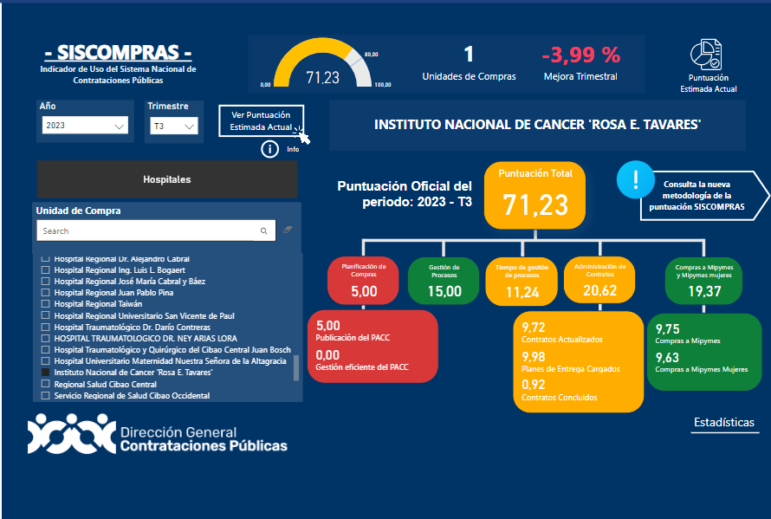

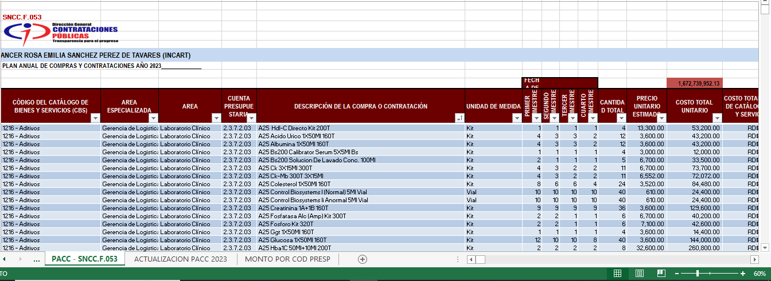
Plan Anual de Compras 2023

ANEXOS

Tablas y Gráficos
Tabla 1. Presupuesto Vigente 31 de octubre 2023, en RD$.
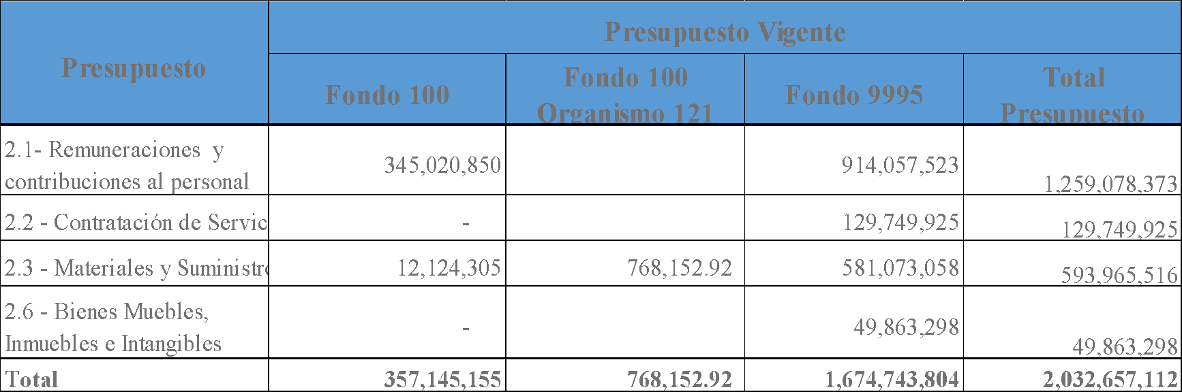
Gráficos 1.
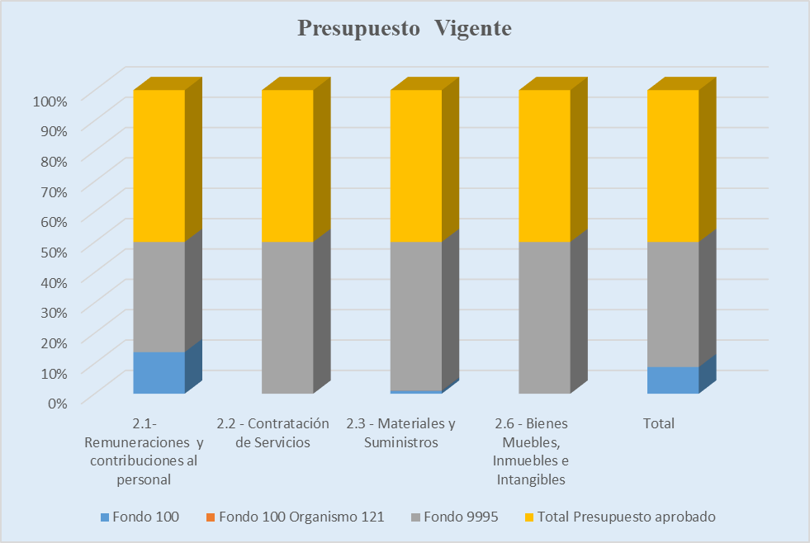

Tabla 2. Presupuesto Vigente y Devengado al 31 de octubre 2023, en RD$.

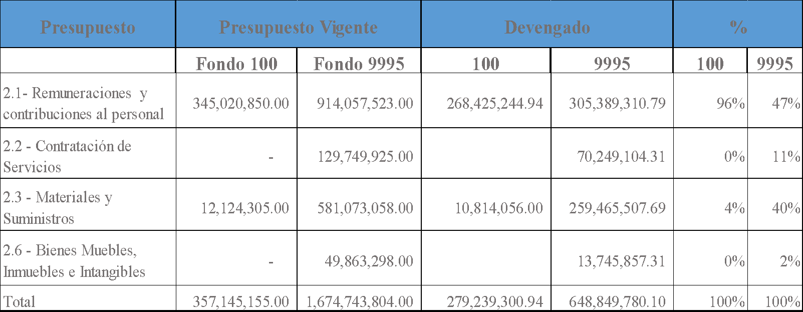

Grafica 2.

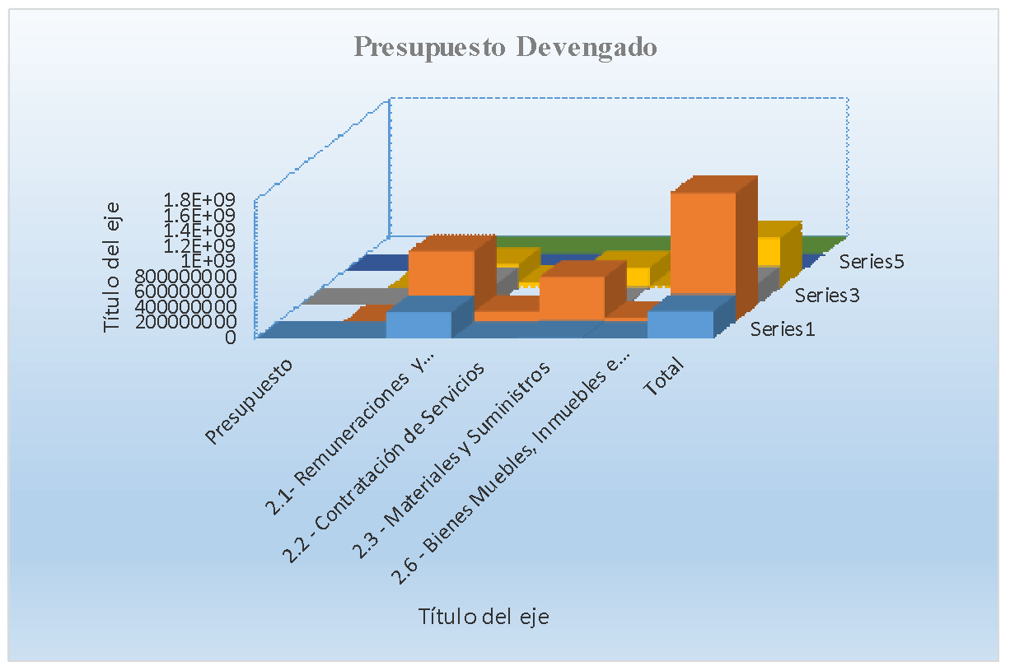

Tabla 3. Disminución deuda año Anteriores
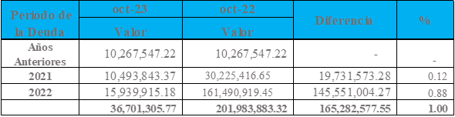

Grafico 3.

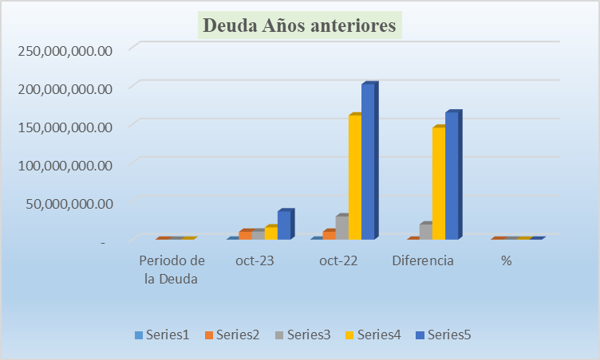

Tabla 4. Cantidad de libramientos a nominas e indemnizaciones en el 2023.

Indemnización | oct-23 | oct-22 | Variación | %
Indemnización | Monto RD$ | Monto RD$ | Variación | %
Vacaciones no Disfrutadas Ex Colaboradores | 1,158,242.16 | 2,337,876.87 | 1,179,634.71 | 0.49
Indemnizaciones Ex Colaboradores | 1,229,269.81 | 2,462,050.00 | 1,232,780.19 | 0.51
 | 2,387,511.97 | 4,799,926.87 | 2,412,414.90 | 1.0

Grafica 4

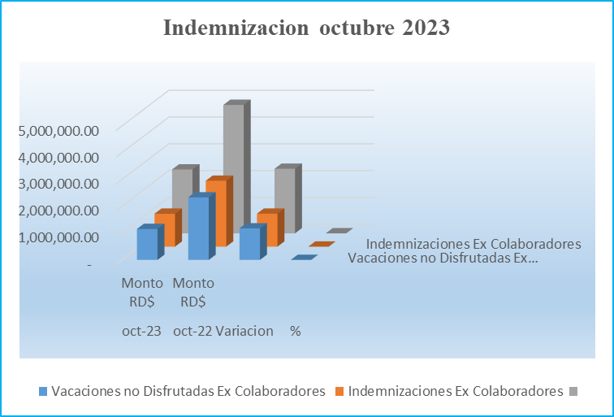

Tabla 5. Incentivos

Incentivo 10% ARS | Incentivos 2023 | Incentivos 2022 | Diferencia | %
Incentivo 10% ARS | Valor | Valor | Diferencia | %
Marzo | RD$ 34,365,959.76 | RD$ 30,837,872.00 | RD$ (3,528,087.76) | 6659%
Septiembre | RD$ 37,680,962.00 | RD$ 41,156,066.00 | RD$ 3,475,104.00 | -6559%
 | RD$ 72,046,921.76 | RD$ 71,993,938.00 | RD$ (52,983.76) | 100%

Grafico 5.

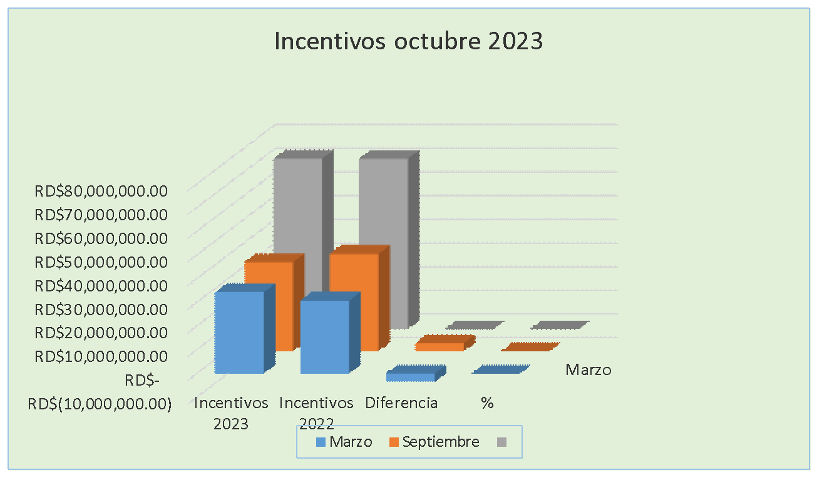

Tabla 6. Cuentas por pagar a suplidores 2023.

Resumen Cartera CXP
Tramo de Vto | 2023 | 2022 | Variación | %
0-30 Días | 46,132,846.16 | 24,263,112.99 | 21,869,733.17 | 16%
31-60 Días | 47,437,345.85 | 31,900,492.69 | 15,536,853.16 | 17%
61-90 Días | 91,493,754.39 | 27,663,440.14 | 63,830,314.25 | 33%
90-365 Días | 62,259,714.21 | 86,336,179.31 | (24,076,465.10) | 22%
Más de 365 Días | 33,794,274.91 | 31,820,658.19 | 1,973,616.72 | 12%
TOTAL | 281,117,935.52 | 201,985,905.32 | 79,134,052.20 | 100%

Grafico 6.

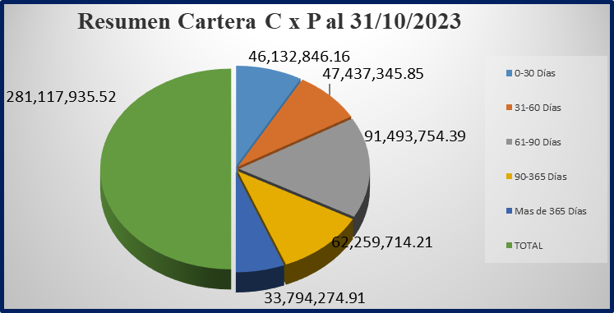

Tabla 7. Pagos aplicados Deuda a octubre 2023

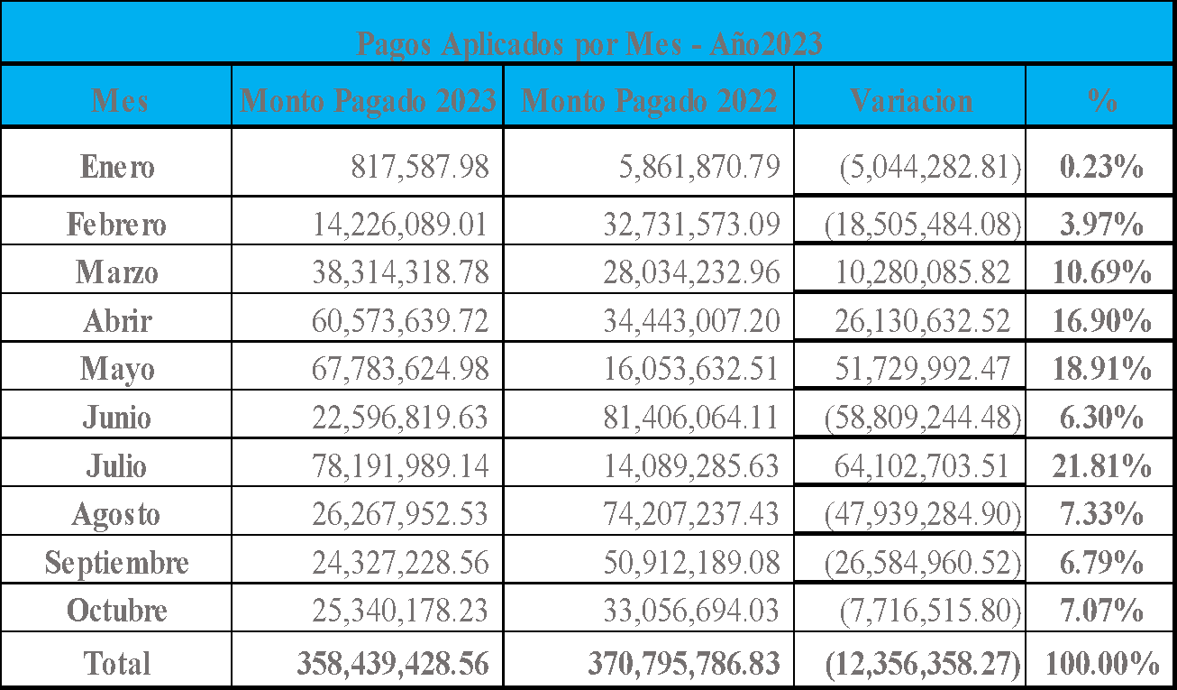

Grafico 7.

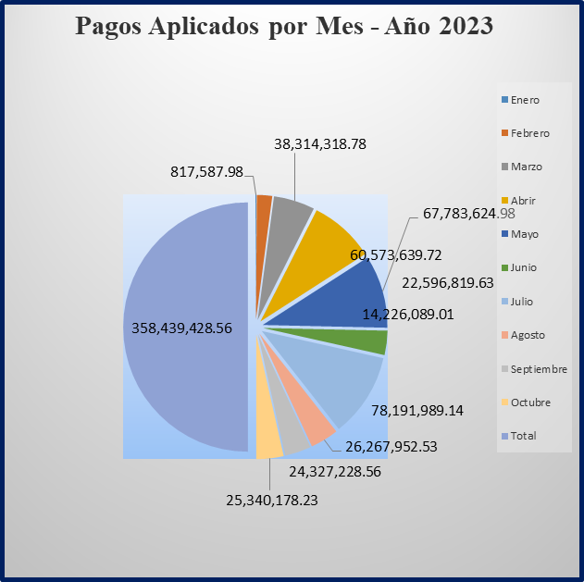
Tabla 8. Pagos En Proceso al 31 octubre 2023

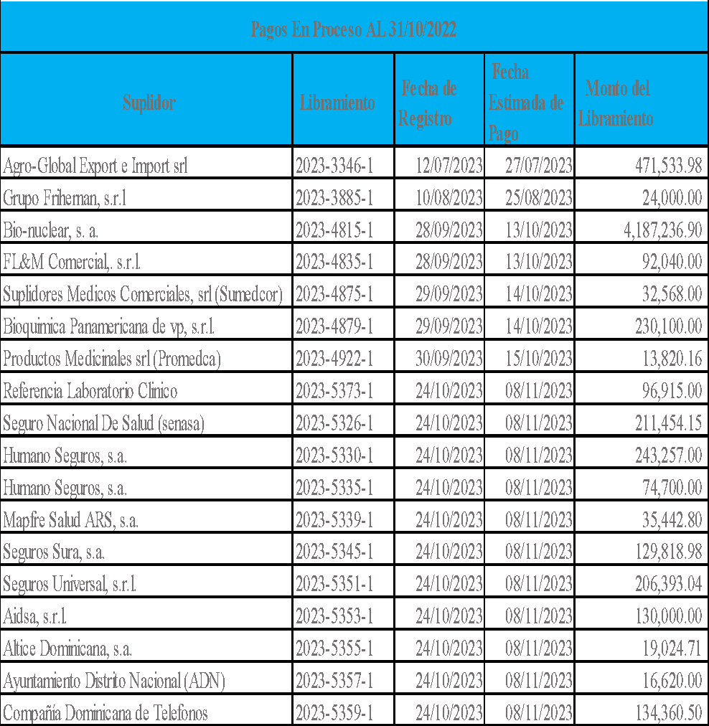

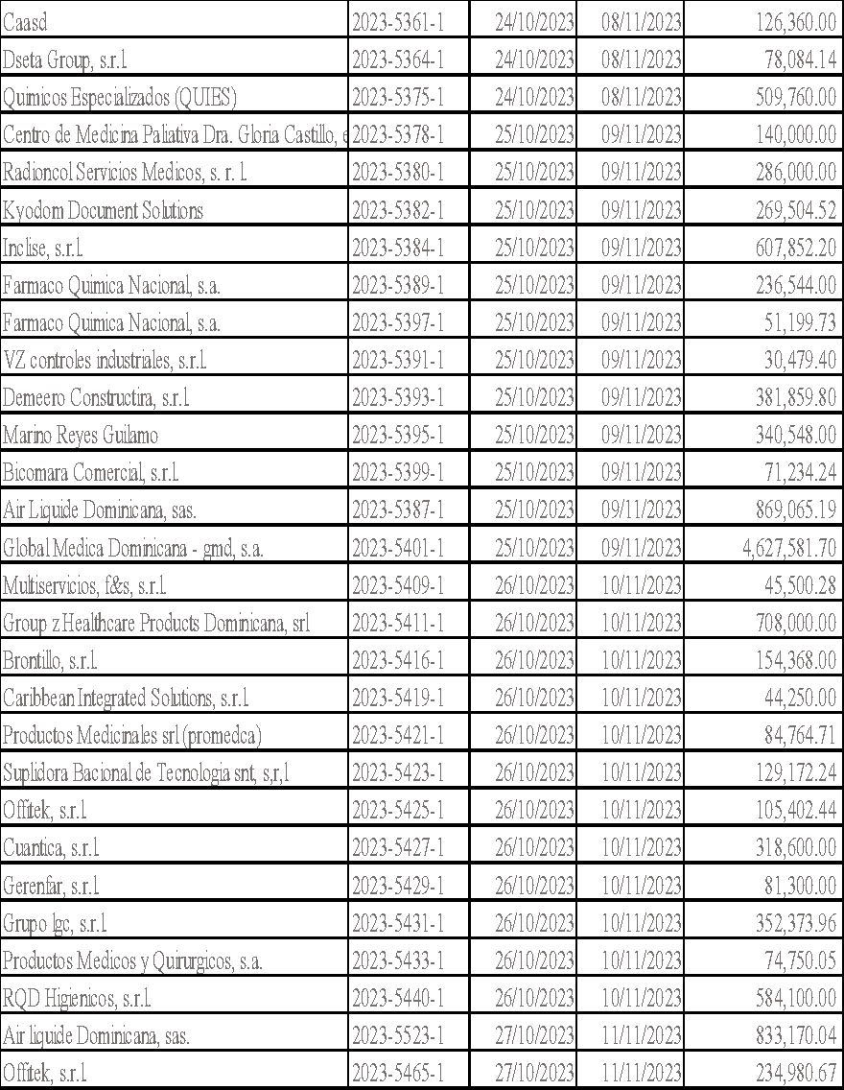

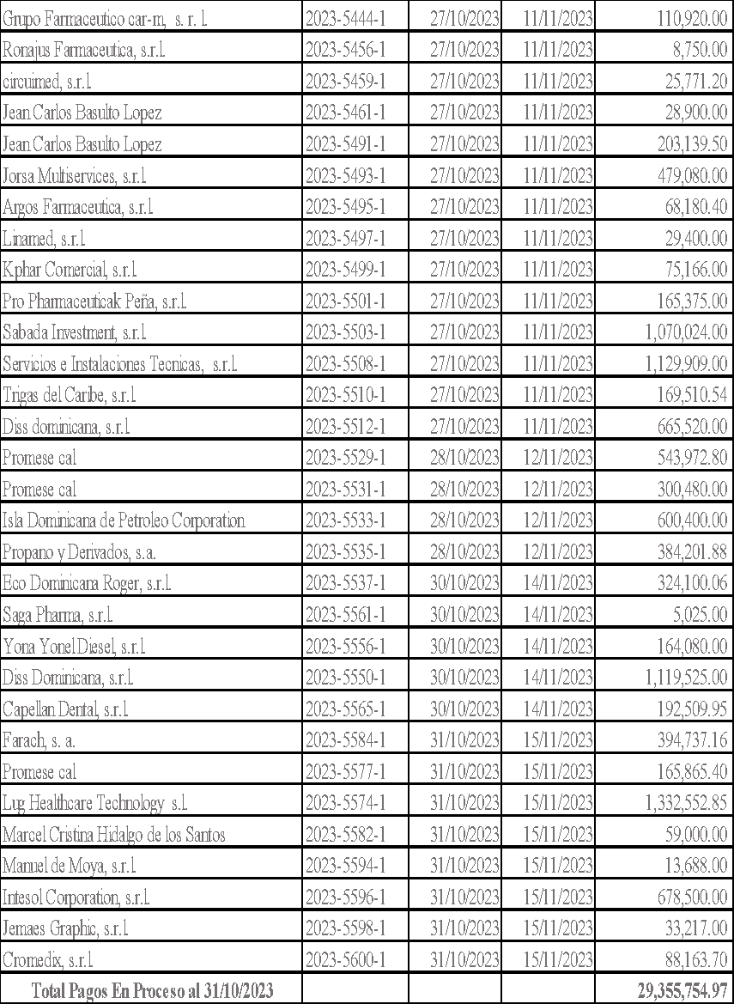

Tabla 9.

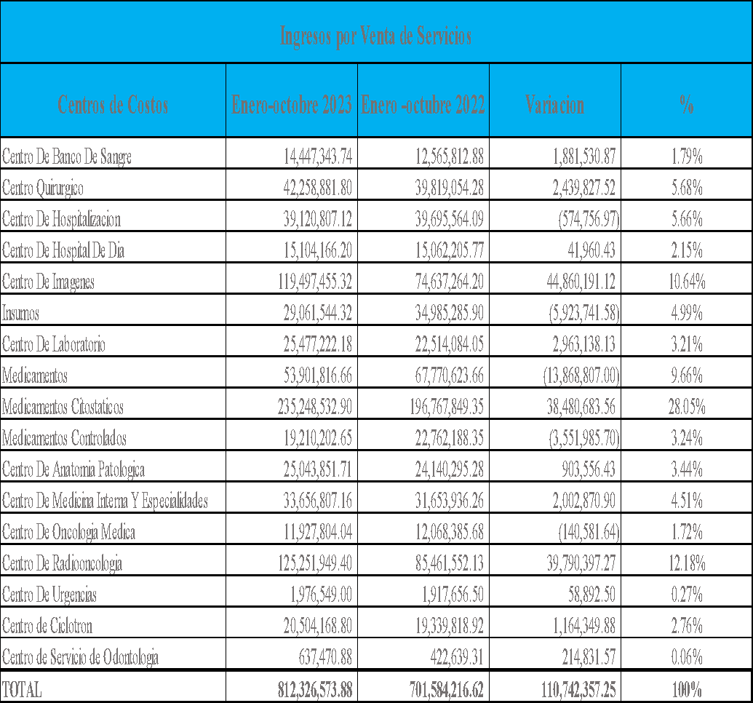

Grafico 9.

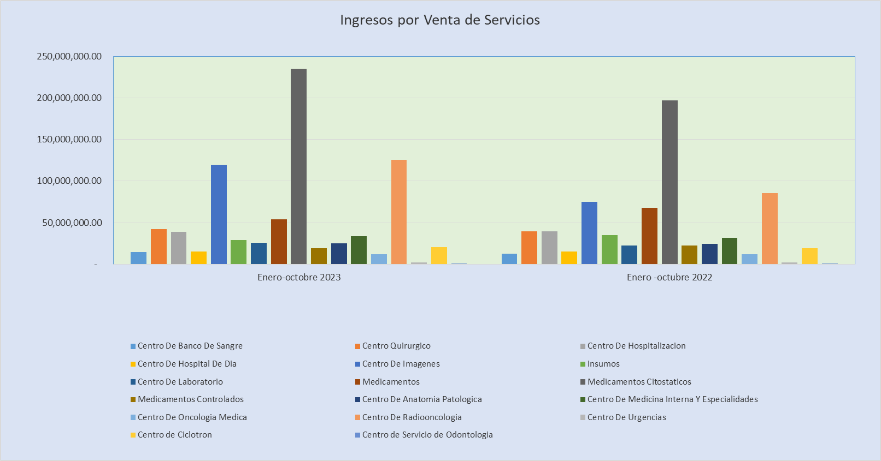

Tabla 10.

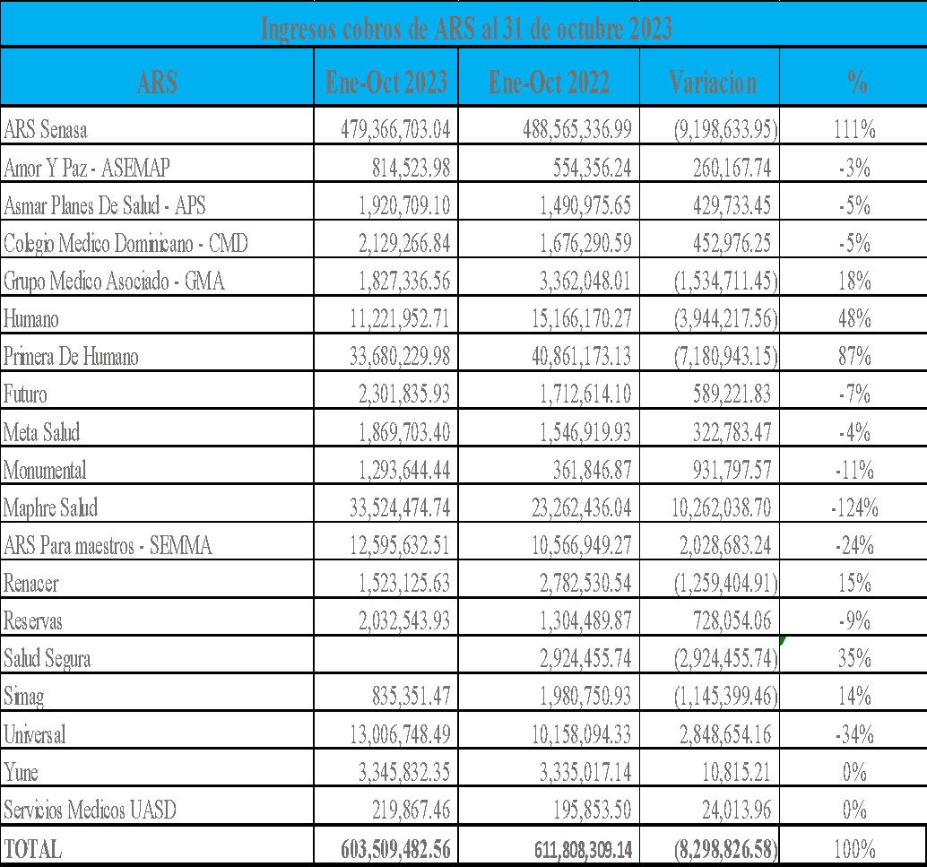

Grafico 10.

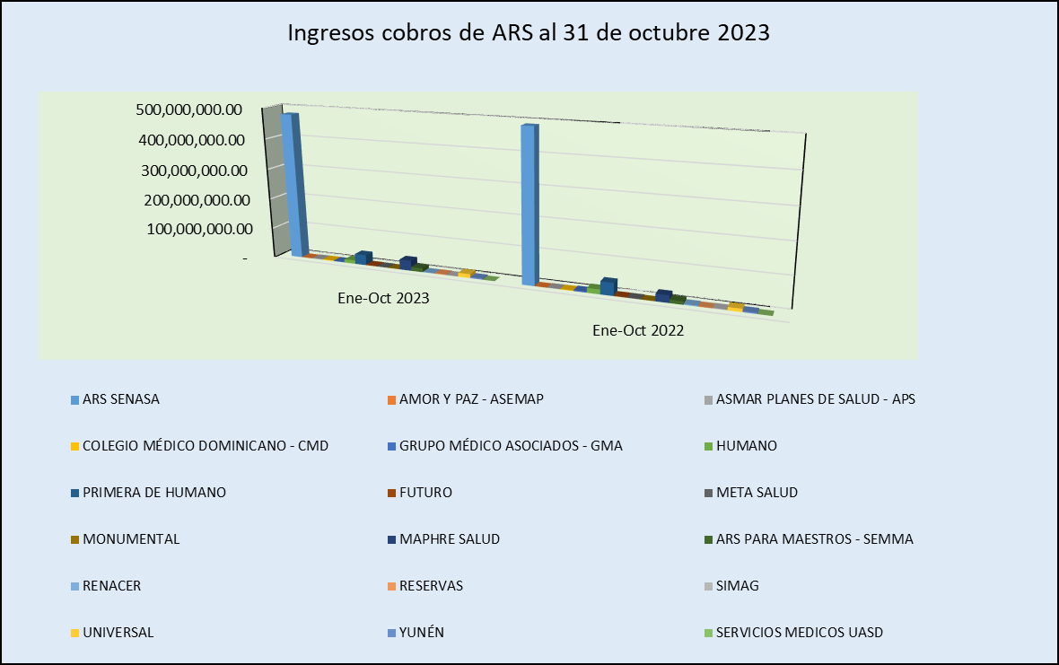

Tabla 11.

Periodo | Glosado 2023 | Glosado 2022 | Variación | %
Enero | 301,039.71 | 136,989.65 | 164,050.06 | 10.40%
Febrero | 370,957.73 | 367,919.91 | 3,037.82 | 0.19%
Marzo | 618,941.16 | 194,553.14 | 424,388.02 | 26.91%
Abril | 461,222.28 | 83,361.14 | 377,861.14 | 23.96%
Mayo | 607,023.68 | 139,107.80 | 467,915.88 | 29.67%
Junio | 555,292.28 | 153,850.10 | 401,442.18 | 25.46%
Julio | 95,123.62 | 104,575.12 | -9,451.50 | -0.60%
Agosto | 161,836.44 | 151,276.44 | 10,560.00 | 0.67%
Septiembre | 226,218.41 | 368,237.73 | -142,019.32 | -9.01%
Octubre | 70,689.05 | 191,576.38 | -120,887.33 | -7.67%
Total | 3,468,344.36 | 1,891,447.41 | 1,576,896.95 | 100%

Gráfico 11.

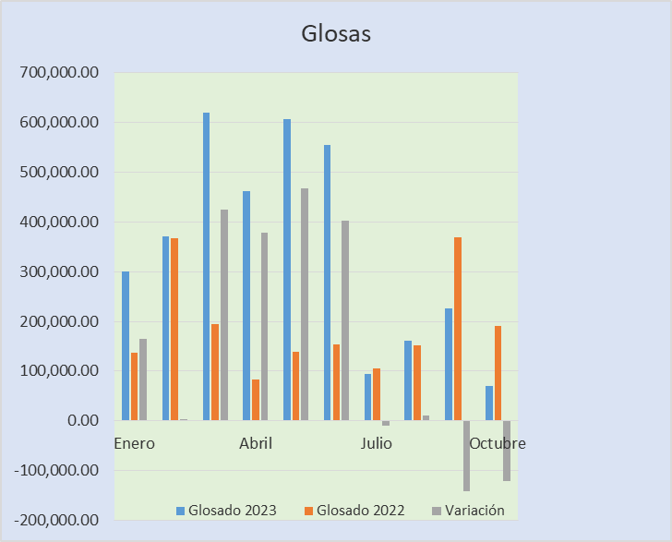

Tabla 12

Compra | 2023 | 2022
Mobiliario y equipos | 3,179,052.26 | 9,402,536.50
Equipos médicos y laboratorio | 12,243,079.01 | 560,528.92
Máquinas y otros equipos | 3,275,752.28 | 505,343.57
Total | 18,697,883.55 | 10,468,408.99

Gráfico 12.

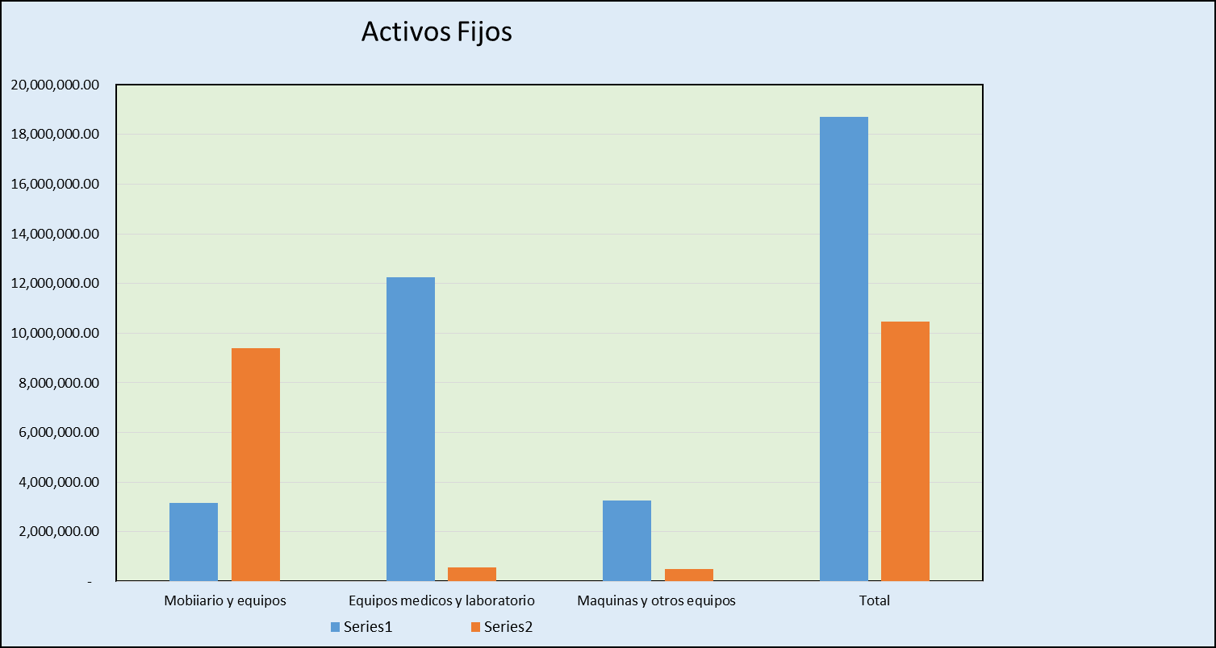

Tabla 13.

Periodo | Exoneraciones 2023 | Exoneraciones 2022 | Variación | %
Enero | 128,197.48 | 268,673.14 | (140,475.66) | 1.11%
Febrero | 784,700.04 | 532,154.84 | 252,545.20 | 6.78%
Marzo | 583,075.04 | 501,381.87 | 81,693.17 | 5.04%
Abril | 5,998,761.71 | 469,764.51 | 5,528,997.20 | 51.86%
Mayo | 66,065.90 | 203,981.96 | (137,916.06) | 0.57%
Junio | 116,290.66 | 528,355.66 | (412,065.00) | 1.01%
Julio | 414,336.73 | 152,489.67 | 261,847.06 | 3.58%
Agosto | 156,725.61 | 104,329.79 | 52,395.82 | 1.35%
Septiembre | 3,277,697.66 | 224,300.53 | 3,053,397.13 | 28.34%
Octubre | 41,768.77 | 173,074.23 | (131,305.46) | 0.36%
Total | 11,567,619.60 | 3,158,506.20 | 8,409,113.40 | 100.00%

Gráfico 13.

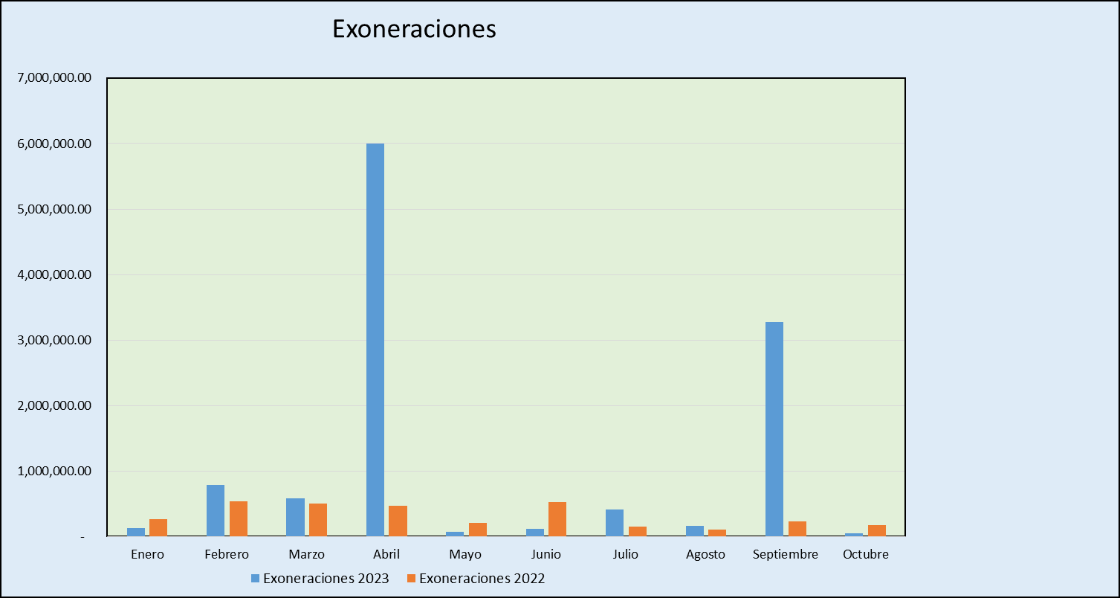

Tabla 14.

Cantidad de pacientes facturados al periodo octubre 2023
Mes | Cantidad
Enero | 17,340.00
Febrero | 17,341.00
Marzo | 21,898.00
Abril | 18,488.00
Mayo | 20,581.00
Junio | 27,745.00
Julio | 28,719.00
Agosto | 28,067.00
Septiembre | 31,457.00
Octubre | 29,793.00
Total | 241,429.00

Gráfico 14.

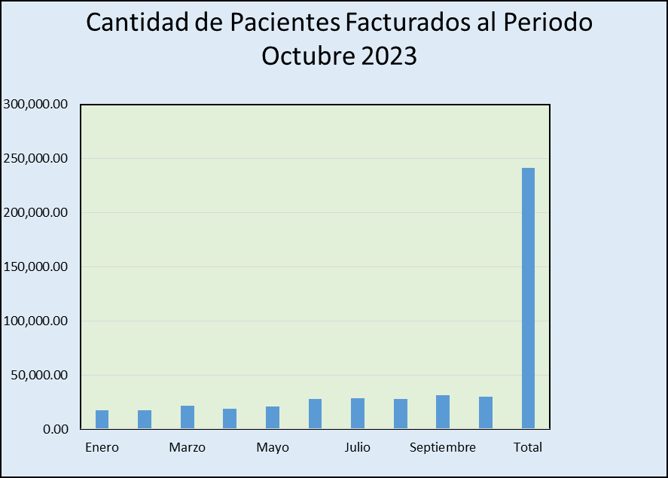

Anexo Lista de Rubros con mayor impacto en las compras del Instituto Nacional del Cáncer (INCART).
Plan de Compras 2023
Registro de proveedores

